**Software Design Document**

***WEBSITE*** AGROMAJU

**Dibuat Oleh :**

| **11322031** | **Daniel Manalu** |
| --- | --- |
| **11322049** | **Trinita Situmorang** |
| **11322052** | **Blessherin Pangaribuan** |
| **11322053** | **Helen Sihombing** |

**Untuk :**

**IT Del**

**Sitoluama**

|  | | **1131290 –Proyek Akhir I**  **Institut Teknologi Del** | | | |  |
| --- | --- | --- | --- | --- | --- | --- |
| No. Dokumen: SDD-PA1-15-2023 | | | Versi: 00.01 | Tanggal : 29-03-23 | Jumlah Halaman: | |

**DAFTAR ISI**

**1131290 –Proyek Akhir I 1**

**1 Introduction 3**

1.1 Purpose of Document 3

1.2 Scope 3

1.3 Definition,Acronym and Abbreviation 3

1.4 Identification and Numbering 4

1.5 Reference Documents 5

1.6 Document Summary 6

**2 System Architectural Design 7**

2.1 Architecture Style and Rationale 7

2.2 Architecture Model 7

2.3 Use Case Diagram 8

**3 Detailed Description of Components 10**

3.1 Complete Package Diagram 10

**4 Data Design 35**

4.1 Data description 35

4.2 Data dictionary 38

4.2.1 Tabel Admin 38

4.2.2 Tabel Hasil Tani 40

4.2.3 Tabel Anggota 41

4.2.4 Tabel Kategori 43

4.2.5 Tabel Notifikasi 44

4.2.6 Tabel Pemesanan 46

4.2.7 Tabel Pengumuman 47

4.2.8 Tabel Pupuk 48

**5 User Interface Design 49**

5.1 Overview of User Interface 49

5.2 Screen Images 51

5.2.1 Halaman Registrasi 51

5.2.2 Halaman Login 52

5.2.3 Halaman Home 54

5.2.4 Halaman List Anggota 55

5.2.5 Halaman List Kategori 56

5.2.6 Halaman Tambah Kategori 58

5.2.7 Halaman List Hasil Tani 59

5.2.8 Halaman Tambah Hasil Tani 61

5.2.9 Halaman Daftar Pupuk 62

5.2.10 Halaman Tambah Pupuk 63

5.2.11 Halaman Data Diri 65

5.2.12 Halaman Update Password 66

5.2.13 Halaman Setting Profil 68

5.2.14 Halaman Daftar Pengumuman 70

5.2.15 Halaman Logout 71

**6 Requirement Matrix 72**

**Lampiran 73**

**Sejarah Versi 74**

**Sejarah Perubahan 75**

# **Introduction**

Pada bab ini menjelaskan tujuan, ruang lingkup, definisi dan singkatan aturan penulisan, identifikasi dan penomoran dokumen untuk setiap subbab dan ringkasan dokumen.

## **Purpose of Document**

Dokumen SDD adalah dokumen deskripsi dari perancangan perangkat lunak yang akan dikembangkan, yang tujuannya adalah untuk membuat dasar untuk proses pengembangan "*Website* AgroMaju". Pengembang nantinya akan menggunakan dokumen ini sebagai referensi untuk teknik pengembangan perangkat lunak.

## **Scope**

Ruang lingkup yang terdapat di dalam dokumen ini meliputi penjelasan tentang gambaran sistem yang akan dikembangkan,serta penjelasan tentang batasan pengembangan aplikasi dan fungsi-fungsi yang digunakan untuk membangun *Website* AgroMaju.

## **Definition,**Acronym **and Abbreviation**

Adapun definisi dan istilah yang digunakan dalam penulisan dokumen ini adalah dapat dilihat dalam Tabel 1. Definisi:

**Tabel 1. Daftar Defenisi**

| **No.** | **Definisi** | **Deskripsi** |
| --- | --- | --- |
| 1. | *Software* | Serangkaian instruksi yang memberitahu komputer untuk menjalankan perintah dalam urutan tertentu,menggunakan perangkat,lokasi tertentu,dan lain-lain. |
| 2. | *Developer* | Seseorang yang bertugas untuk membangun sebuah sistem, merancang arsitektur dan mengimplementasikan sistem tersebut di masa yang akan datang. |
| 3. | *Use case diagram* | Diagram yang menggambarkan hubungan antara aktor dan sistem. |
| 4. | *Package diagram* | Diagram yang menggambarkan pengelompokan elemen-elemen dari model use case dan class diagram |
| 5. | *Sequence diagram* | Diagram yang menggambarkan struktur sistem dari segi pendefinisian kelas-kelas yang akan membangun sebuah sistem aplikasi. |
| 6. | *User* | Pengguna atas layanan atau perangkat dalam sistem teknologi informasi yang telah dibuat oleh developer. |
| 7. | *Client* | Seseorang yang membutuhkan sebuah program untuk membantu pekerjaan yang dilakukan. |

Akronim dan singkatan yang digunakan dalam dokumen ini dapat dilihat pada

**Tabel 2. Akronim dan Singkatan**

| **No.** | **Akronim dan Singkatan** | Kepanjangan |
| --- | --- | --- |
| 1. | PHP | *Processor Hypertext* |
| 2. | PM | *Project Manager* |
| 3. | SRS | *Software Requirement Specification* |
| 4. | SDD | *Software Design Document* |

## **Identification and Numbering**

Aturan Penomoran yang digunakan oleh *developer* dalam pembangunan website AgroMaju dengan mengikuti sistem penomoran yang dipakai pada dokumen ini dapat dilihat pada Tabel 3.Aturan Penomoran:

**Tabel 3. Aturan dan Penomoran**

| **No.** | **Deskripsi Ketentuan** |
| --- | --- |
| **1** | Aturan penomoran dan penamaan bab dan sub-bab sebagai berikut.   1. Untuk bab: 1,2,3   Contoh:   1. Introduction 2. Untuk sub-bab: 1.1,1.2,1.3   Contoh:   * 1. Purpose of Document  1. Untuk sub sub-bab: 2.1.1,2.1.2,2.1.3   Contoh:   * + 1. Business Process |
| **2** | Aturan penomoran dan penamaan tabel dan gambar sebagai berikut.  1.Untuk Tabel: Tabel 1. Definisi  2. Untuk Gambar:  3. Jenis Font: Times New Roman  4. Ukuran Font: 12  5. Ukuran judul: 22  6. Jenis Font judul: Arial |

## **Reference Documents**

Referensi yang digunakan pada perangkat lunak ini adalah:

1. *MoM  (Minutes of Meeting)* adalah dokumen yang digunakan untuk mendokumentasikan pertemuan yang dilakukan antara *developer* dan *client* sebagai bagian dari pekerjaan proyek.
2. To R-PA1-2021-D3TI11 merupakan dokumen yang berisi dokumen perjanjian atau uraian singkat mengenai proyek yang akan dilaksanakan dan ruang lingkup kegiatan yang akan dilaksanakan.
3. Dokumen *Use Case* dan *Class Diagram* PA1-2021-D3TI11 merupakan dokumen yang berisi informasi tentang *use case* dan *class diagram* yang digunakan pada *Website* Kelompok Tani Maju.
4. PiP-PA1-2021-D3TI11 merupakan dokumen yang berisi rencana kerja proyek dan jadwal pembangunan aplikasi berbasis *web* Kelompok Tani Maju.
5. SRS-PA1-2021-D3TI11 merupakan dokumen yang berisi tujuan penulisan  
   dokumen, ruang lingkup sistem yang akan dibangun, definisi dan singkatan, aturan penulisan dokumen, referensi, target pembaca serta ringkasan dokumendari aplikasi berbasis *web* Kelompok Tani Maju.

## **Document Summary**

Dokumen *Software Design Document* ini terdiri atas enam bab. Pada subbab ini dijelaskan secara singkat isi dari masing-masing bab.

* 1. Bab 1

Bab ini berisi Pendahuluan, berisi tujuan penulisan dokumen, ruang lingkup dokumen, definisi, akronim, dan singkatan yang    terdapat dalam dokumen, identifikasi dan aturan penomoran dokumen, dokumen rujukan, serta ringkasan dokumen.

* 1. Bab 2

Bab ini berisi tentang *System Architectural Design* berisi subbab *Architectural Style and Rationale*, *Architectural Model* dan *Use Case Diagram*.

* 1. Bab 3

Bab ini berisi tentang *Detail Description of Components*, berisi deskripsi umum kebutuhan fungsional sistem yang terdiri dari fitur-fitur yang ada pada sistem yang disajikan berupa gambar diagram *package*, diagram *class* dan diagram *sequence.*

* 1. Bab 4

Bab ini berisi tentang *Data Design* di mana data ini harus disesuaikan dengan *database* yang dibangun.

* 1. Bab 5

Bab ini berisi tentang *User Interface Design*. Pada masing-masing subbab akan menjelaskan *Overview of User Interface* dan *Screen Image* dari *web* yang dibangun.

* 1. Bab 6

Bab ini berisi tentang *Requirement Matrix* sesuai modul yang ada pada *Website* Kelompok Tani Maju.

# **System Architectural Design**

*Architecture Design* bertujuan untuk membangun sistem yang terkomputerisasi. Arsitektur membentuk suatu sistem yang sesuai dengan fungsi dari sistem tersebut dan dapat memenuhi kriteria desain tertentu.

## **Architecture Style and Rationale**

Dalam *Website* Kelompok Tani Maju kami memilih *architectural design*. Adapun alasan kami memakai *Client-Server Architecture* dikarenakan memiliki keunggulan tersendiri dalam penggunaannya yaitu menyediakan *User Interface* yang memberikan kemudahan pada *client*, fleksibilitas dalam akses ke *server* dan *database* serta keuntungan dalam proses pembuatan sistem.

## **Architecture Model**

Pembangunan *website* AgroMaju ini menggunakan salah satu *framework* PHP, yaitu laravel. Adapun *style* dan *rationale* sistem yang digunakan dalam pembuatan dan pengembangan *Website* AgroMaju pada Gambar 1.

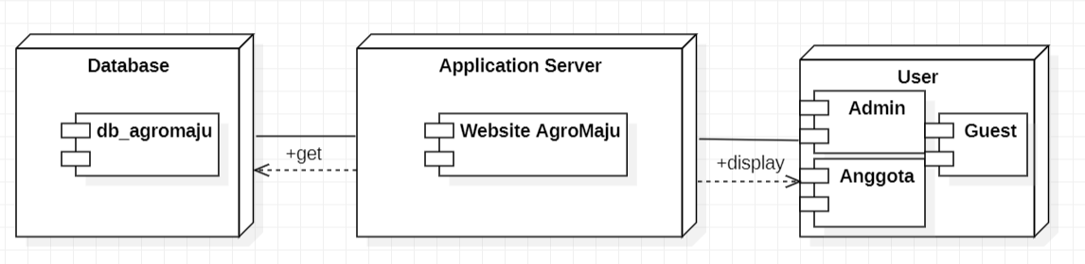

**Gambar 1. Component Model of Website Kelompok Tani Maju**

Komponen dari model *Website* Kelompok Tani Maju, menurut gambar:

* 1. *User Interface Layer* merupakan *Interface* yang akan ditampilkan ke *client*. Berisi berbagai macam konten dan informasi tentang *Website* Kelompok Tani Maju yang dibutuhkan oleh *user* dan dapat diakses melalui *software* atau *web-browser*. Disinilah para *front-end programmer* bekerja dengan membuat berbagai gambaran konten dan *Interface* yang menarik serta *responsive* untuk diakses oleh semua *platform*.  Dalam pembuatannya biasanya menggunakan HTML5, Javascript, VBScript, Applet, ActiveX Control atau beberapa *framework* yang populer digunakan oleh *front-end programmer*.
  2. *Domain Layer,* pada bagian ini berfungsi mempresentasikan konsep dengan bantuan PHP, ASP dan JSP untuk dihubungkan ke *Applications server*.
  3. *Data Access Layer* yang akan dibuat merupakan *layer* yang terdiri dari basis data atau manajemen basis data yang dapat mengakses, menyimpan, serta memodifikasi data yang berkaitan dengan *Website* Kelompok Tani Maju. DB *Layer* merupakan lapisan yang sangat penting karena menyimpan berbagai data yang di*input* dari *Client*. Sebagai contoh adalah MySQL, Oracle, PostgreSQL, Microsoft SQL Server dan MongoDB. Dalam perancangan *database Website* Kelompok Tani Maju menggunakan aplikasi SQLYog.

## Use Case **Diagram**

Pada bagian ini kami menggambarkan perilaku *Website* Kelompok Tani Maju yang telah dipaparkan melalui *usecase* dibawah ini. *Use case* ini menjelaskan tentang apa saja fungsi yang dapat dilakukan oleh *actor* melalui sistem yang akan dibangun. Aktor terdiri dari Petani, pengurus kelompok tani, dan *admin*. Dimana petani harus terlebih dahulu melakukan *register* supaya memiliki *username* dan *password* dan memiliki akun *Website* Kelompok Tani Maju. Untuk Pengurus Kelompok Tani, admin sudah membuatkan akun untuk para pengurus kelompok tani. Jadi jika pengurus kelompok tani ingin mengakses Sistem hanya perlu login menggunakan akun yang telah diberikan oleh Admin. Untuk *admin* sendiri, *admin* dapat mengelola semua fungsi yang ada di *Website* Kelompok Tani Maju terkhususnya mengedit data. Berikut adalah gambar *use case diagram* yang dapat dilihat pada Gambar 1. Use Case *Website* Kelompok Tani Maju:

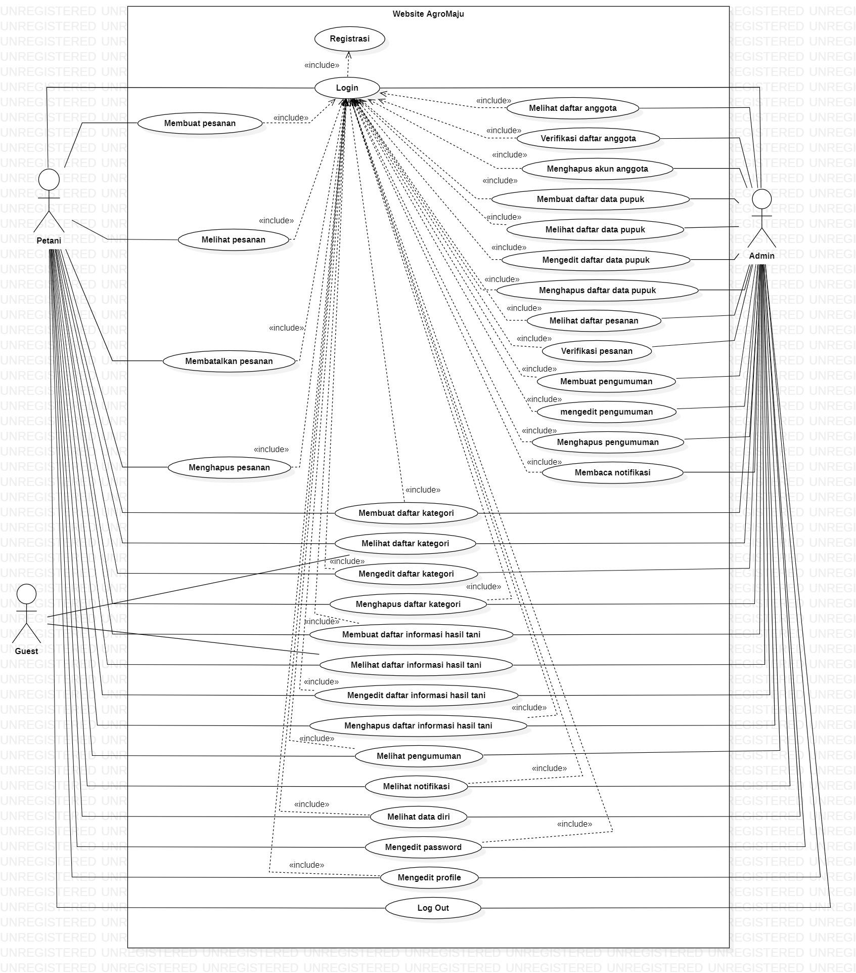

**Gambar 2. Use Case Diagram Website Kelompok Tani Maju**

# **Detailed Description of Components**

Pada bagian ini akan membahas setiap modul atau sub-sistem dalam proyek yaitu *Website* Kelompok Tani Maju. Daftar yang akan dijelaskan berupa *package diagram* dan *class diagram.*

## **Complete Package Diagram**

*Package diagram* merupakan diagram yang menggambarkan pengelompokan elemen-elemen dari model *use case* dan *class diagram*. Berikut ini merupakan gambar *package diagram* dari *Website* Kelompok Tani Maju terlampir pada Gambar 2. Package Diagram *Website* Kelompok Tani Maju:

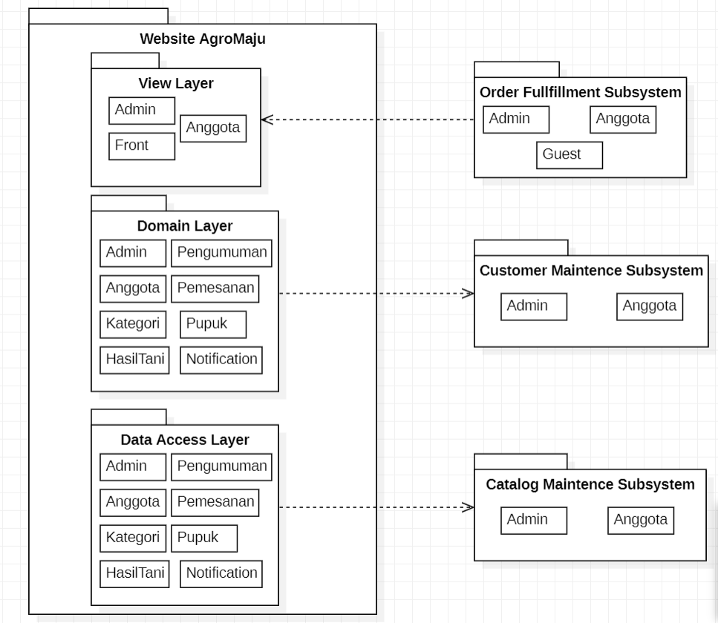

**Gambar 3. Package Diagram Website AgroMaju**

**3.2 Complete Class Diagram**

*Class diagram* dari *Website* Kelompok Tani Maju terlampir pada Gambar 2.*Website* Kelompok Tani Maju:

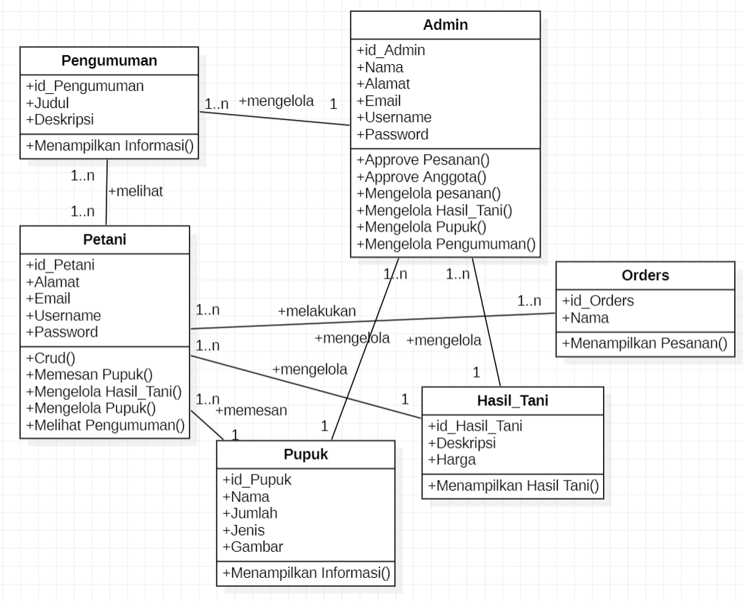

**Gambar 4. Class Diagram Website AgroMaju**

Dari pembentukan *class* diagram ini, terdapat 7 class dengan masing-masing *attribute* dan method yaitu:

1. Pengumuman memiliki atribut: id_pengumuman, judul, dan deskripsi dan memiliki method: menampilkan informasi.
2. Admin memiliki atribut: id_admin, nama, alamat, email, username, password dan memiliki method: approve pesanan, approve anggota.
3. Petani memiliki atribut: id_petani, alamat, email, username, password dan memiliki method: crud dan memesan pupuk.
4. Pupuk memiliki atribut: id_pupuk, nama, jumlah, jenis, gambar dan memiliki method: menampilkan informasi.
5. Orders memiliki atribut: id_orders, nama dan memiliki method: menampilkan pesanan.
6. Hasil tani memiliki atribut: id_hasil tani, judul, deskripsi, harga dan memiliki method: menampilkan hasil tani.
7. Users memiliki atribut: id_users dan juga email.

**3.3. Complete Sequence Diagram**

*Sequence diagram* adalah diagram yang digunakan untuk menggambarkan skenario atau rangkaian langkah-langkah yang dilakukan dari sebuah kejadian yang menghasilkan keluaran tertentu. Pada bagian ini disertakan gambar *sequence diagram* dari masing-masing modul atau fungsi yang ada pada *Website* Kelompok Tani Maju.

**SD001: Sequence Diagram Pendaftaran Anggota**

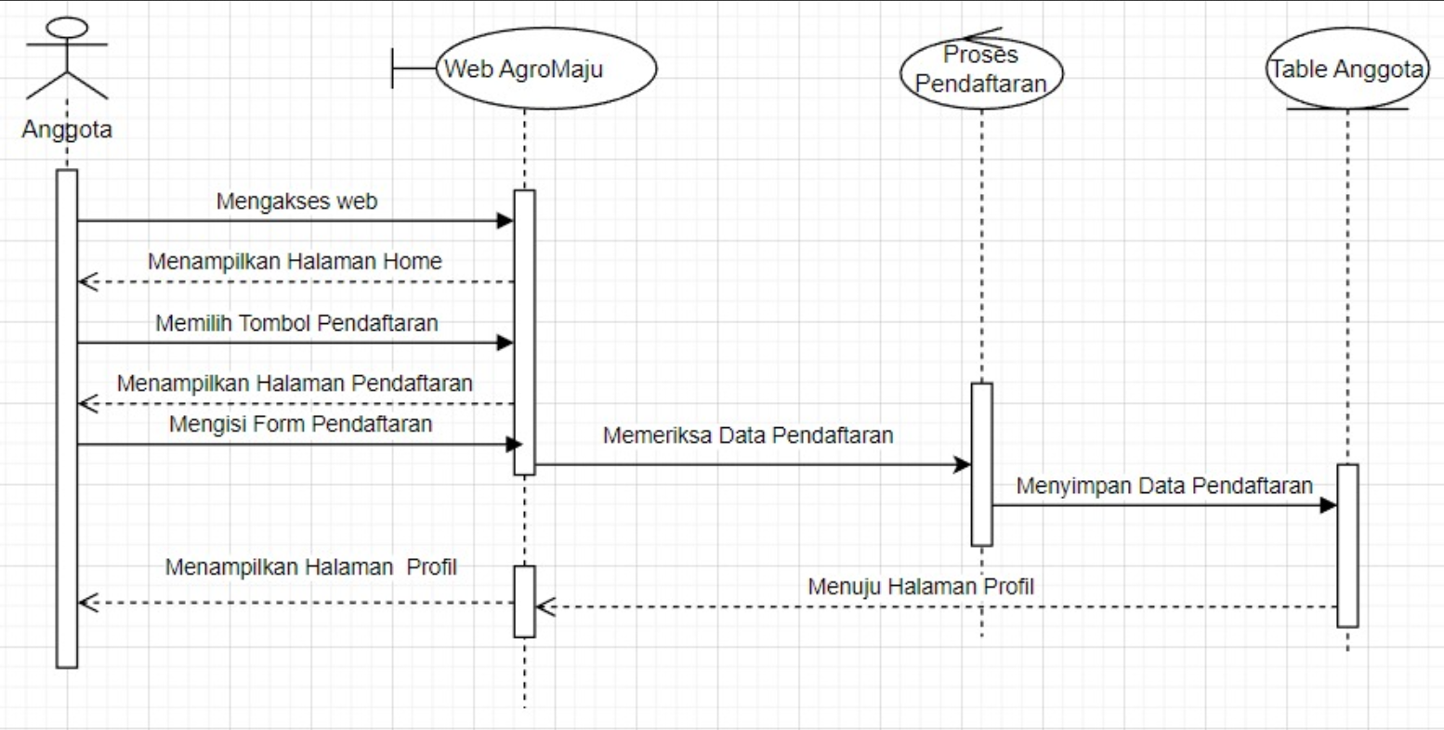

**Gambar 5. Sequence Diagram Pendaftaran Anggota**

**Deskripsi:** Diagram tersebut adalah rangkaian kegiatan registrasi yang dilakukan anggota untuk mendapatkan akses *Website* Kelompok Tani Maju yang dijelaskan di dalam bentuk gambar.

**3.3.1. SD002: Sequence Diagram Pendaftaran Admin**

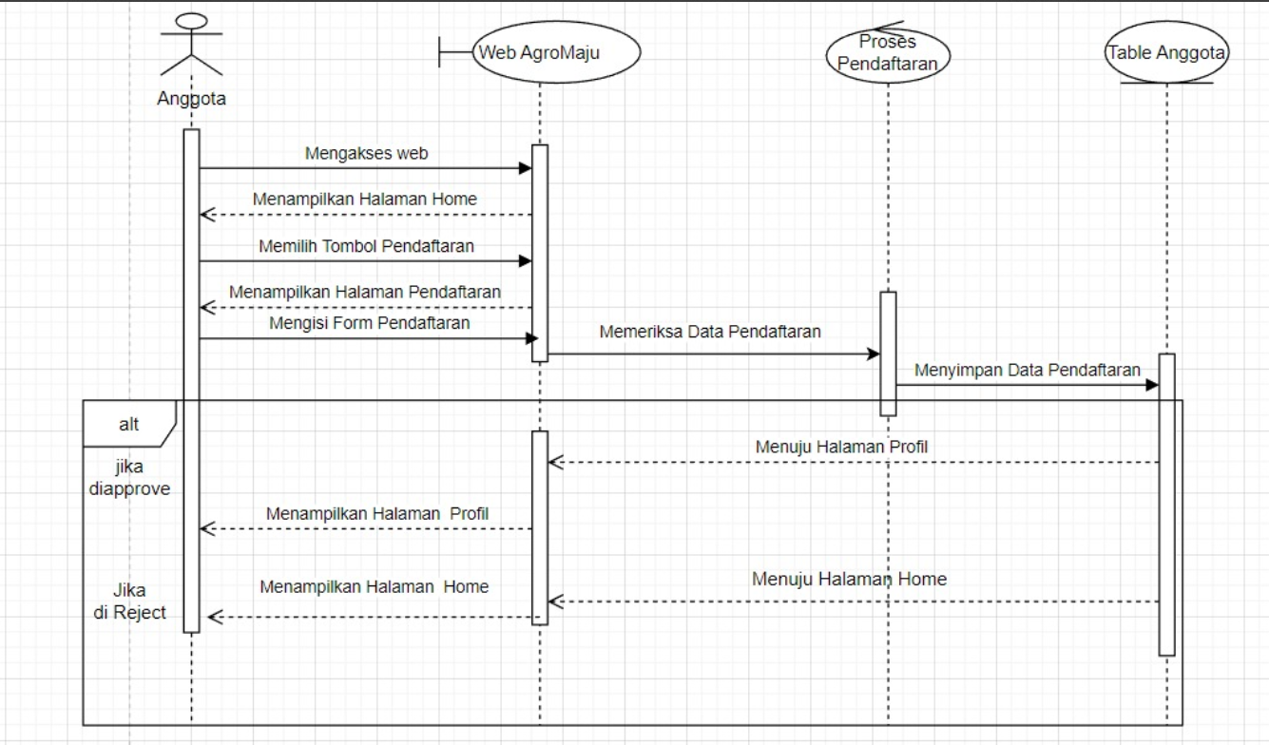

**Gambar 6. Sequence Diagram Pendaftaran Admin**

**Deskripsi:** Diagram tersebut adalah rangkaian dari kegiatan yang dilakukan oleh admin saat melakukan registrasi ke *Website* AgroMaju

**3.3.2. SDD003: Sequence Diagram Login Admin**

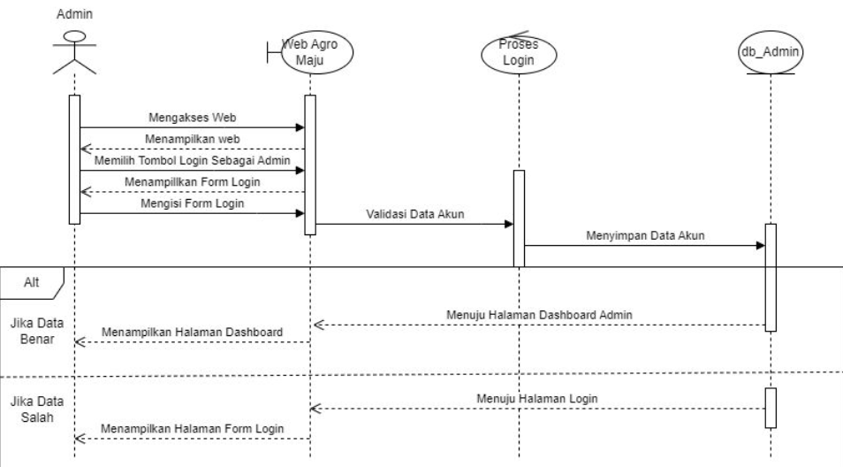

**Gambar 7. Sequence Diagram Login Admin**

**Deskripsi:** Diagram tersebut adalah rangkaian dari kegiatan yang dilakukan oleh admin saat melakukan login ke *Website* AgroMaju.

**3.3.3. SDD004: Sequence Diagram Login Anggota**

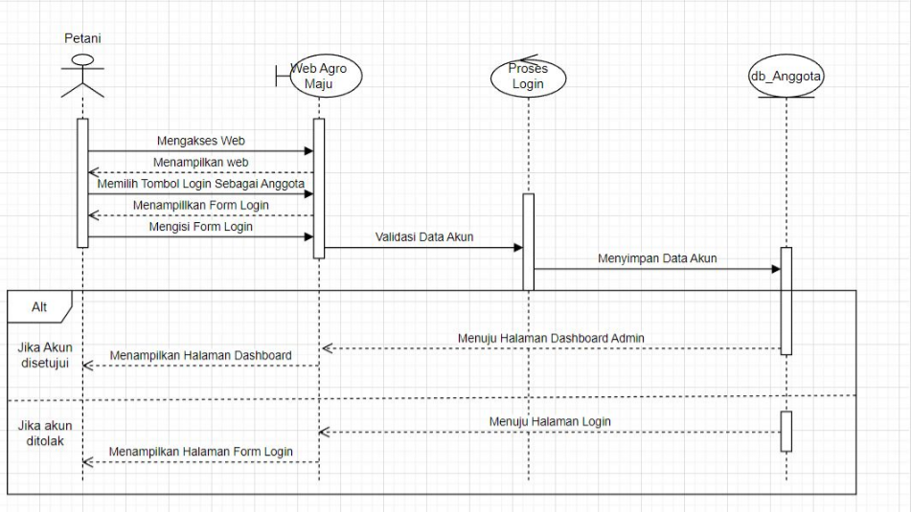

**Gambar 8. Sequence Diagram Login Anggota**

**Deskripsi:** Diagram tersebut adalah rangkaian dari kegiatan yang dilakukan oleh anggota saat melakukan login ke *Website* AgroMaju.

**3.3.4. SDD005: Sequence Diagram Membuat Daftar Kategori**

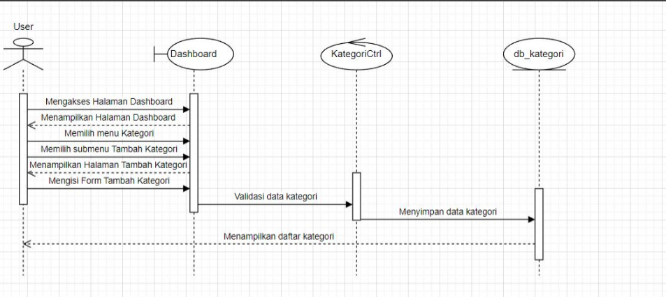

**Gambar 9. Sequence Diagram Membuat Daftar Kategori**

**Deskripsi:** Diagram tersebut adalah rangkaian dari kegiatan yang dilakukan oleh user saat membuat daftar kategori di *Website* AgroMaju.

**3.3.5. SDD006: Sequence Diagram Melihat Daftar Kategori**

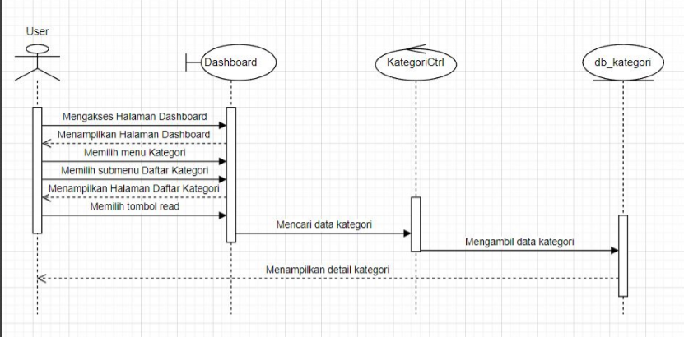

**Gambar 10. Sequence Diagram Melihat Daftar Kategori**

**Deskripsi:** Diagram tersebut adalah rangkaian dari kegiatan yang dilakukan oleh user saat melihat daftar kategori di *Website* AgroMaju.

**3.3.6. SDD007: Sequence Diagram Mengedit Daftar Kategori**

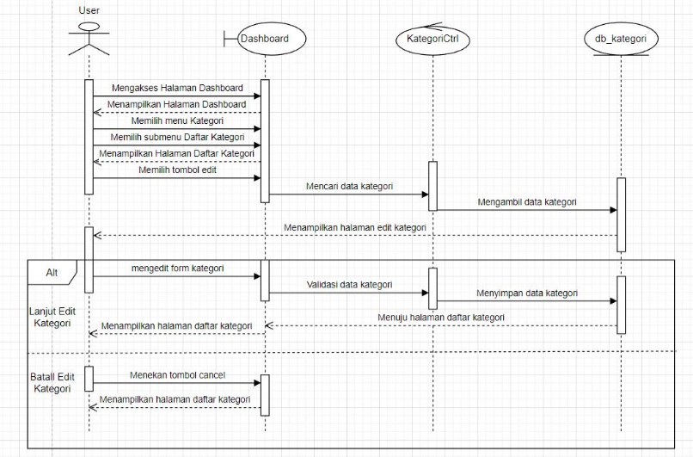

**Gambar 11. Sequence Diagram Mengedit Daftar Kategori**

**Deskripsi:** Diagram tersebut adalah rangkaian dari kegiatan yang dilakukan oleh user saat mengedit daftar kategori di *Website* AgroMaju.

**3.3.7. SDD008: Sequence Diagram Menghapus Daftar Kategori**

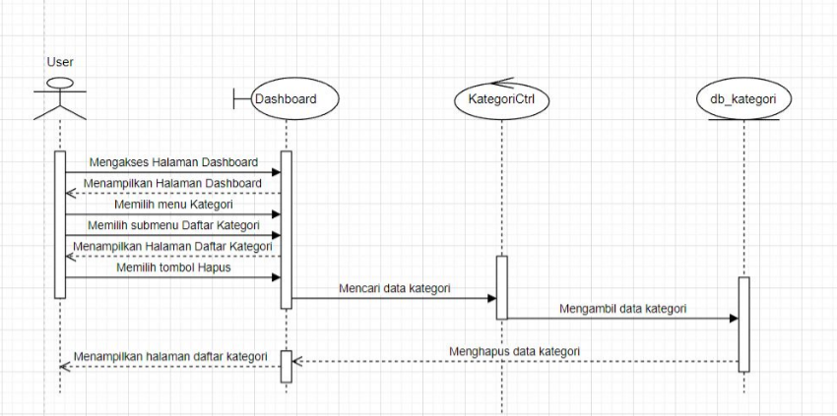

**Gambar 12. Sequence Diagram Menghapus Daftar Kategori**

**Deskripsi:** Diagram tersebut adalah rangkaian dari kegiatan yang dilakukan oleh user saat menghapus daftar kategori di *Website* AgroMaju.

**3.3.8. SDD009: Sequence Diagram Membuat Daftar Informasi Hasil Tani**

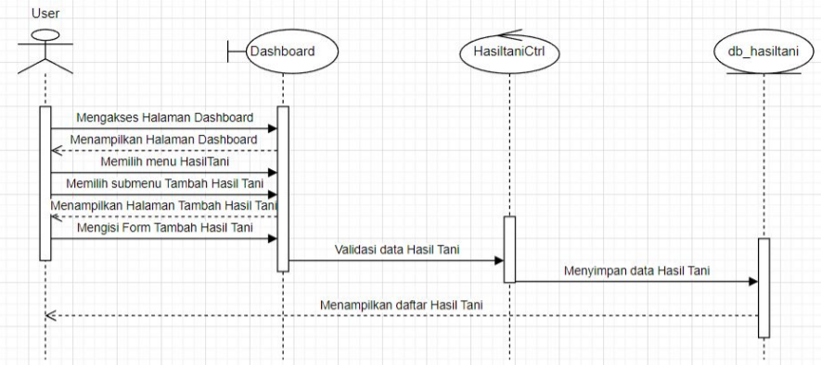

**Gambar 13. Sequence Diagram Membuat Daftar Informasi Hasil Tani**

**Deskripsi:** Diagram tersebut adalah rangkaian dari kegiatan yang dilakukan oleh user saat membuat daftar informasi hasil tani di *Website* AgroMaju.

**3.3.9. SDD010: Sequence Diagram Melihat Daftar Informasi Hasil Tani**

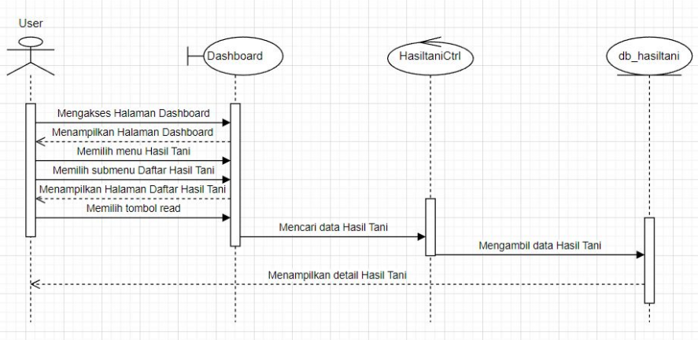

**Gambar 14. Sequence Diagram Melihat Daftar Informasi Hasil Tani**

**Deskripsi:** Diagram tersebut adalah rangkaian dari kegiatan yang dilakukan oleh user saat melihat daftar informasi hasil tani di *Website* AgroMaju.

**3.3.10. SDD011: Sequence Diagram Mengedit Daftar Informasi Hasil Tani**

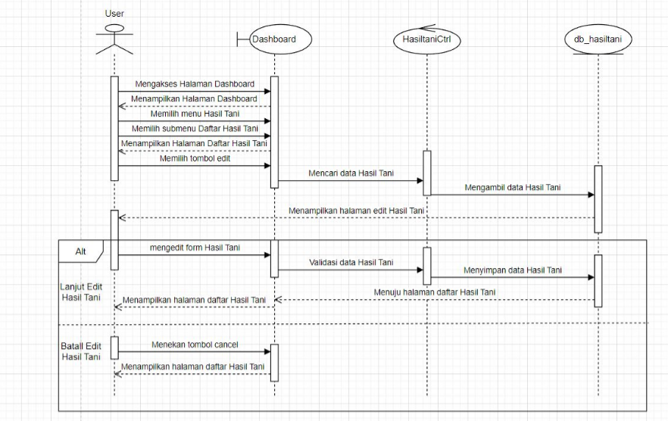

**Gambar 15. Sequence Diagram Mengedit Daftar Informasi Hasil Tani**

**Deskripsi:** Diagram tersebut adalah rangkaian dari kegiatan yang dilakukan oleh user saat mengedit daftar informasi hasil tani di *Website* AgroMaju.

**3.3.12. SDD012: Sequence Diagram Menghapus Daftar Informasi Hasil Tani**

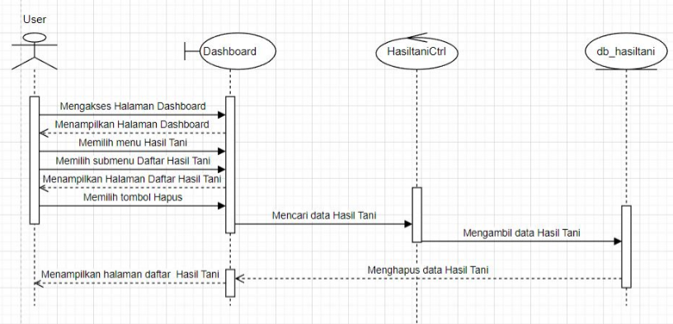

**Gambar 16. Sequence Diagram Menghapus Daftar Informasi Hasil Tani**

**Deskripsi:** Diagram tersebut adalah rangkaian dari kegiatan yang dilakukan oleh user saat menghapus daftar informasi hasil tani di *Website* AgroMaju.

**3.3.13. SDD013: Sequence Diagram Membuat Daftar Informasi Pupuk**

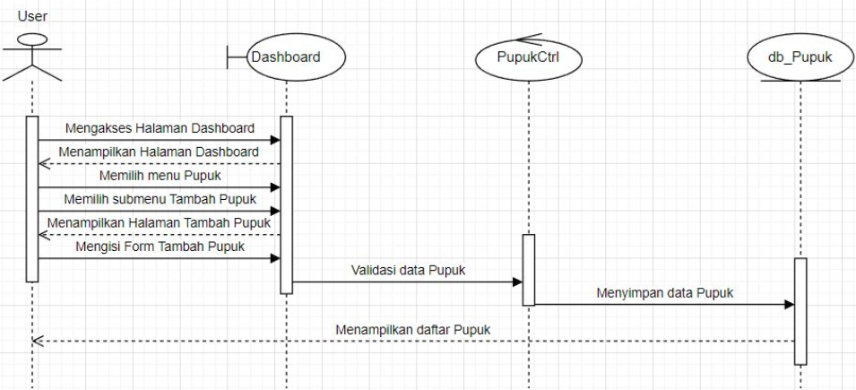

**Gambar 17. Sequence Diagram Membuat Daftar Informasi Pupuk**

**Deskripsi:** Diagram tersebut adalah rangkaian dari kegiatan yang dilakukan oleh user saat membuat daftar informasi pupuk di *Website* AgroMaju.

**3.3.14. SDD014: Sequence Diagram Melihat Daftar Informasi Pupuk**

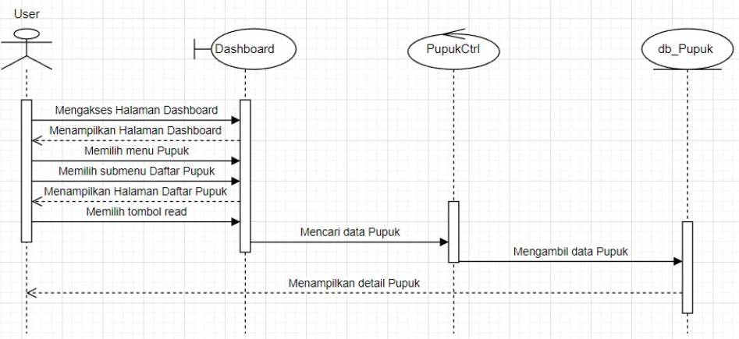

**Gambar 18.Sequence Diagram Melihat Daftar Informasi Pupuk**

**Deskripsi:** Diagram tersebut adalah rangkaian dari kegiatan yang dilakukan oleh user saat melihat daftar informasi pupuk di *Website* AgroMaju.

**3.3.15. SDD015: Sequence Diagram Mengedit Daftar Informasi Pupuk**

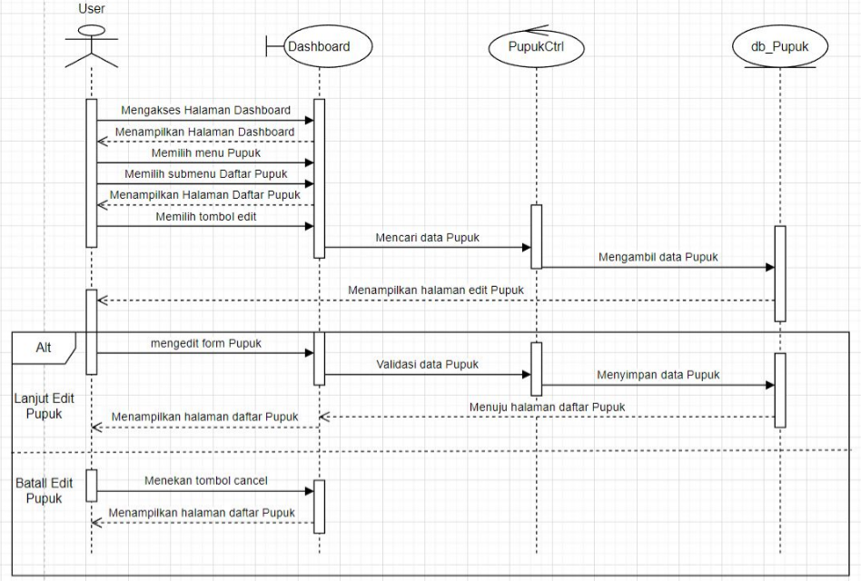

**Gambar 19. Sequence Diagram Mengedit Daftar Informasi Pupuk**

**Deskripsi:** Diagram tersebut adalah rangkaian dari kegiatan yang dilakukan oleh user saat mengedit daftar informasi pupuk di *Website* AgroMaju.

**3.3.16. SDD016: Sequence Diagram Menghapus Daftar Pupuk**

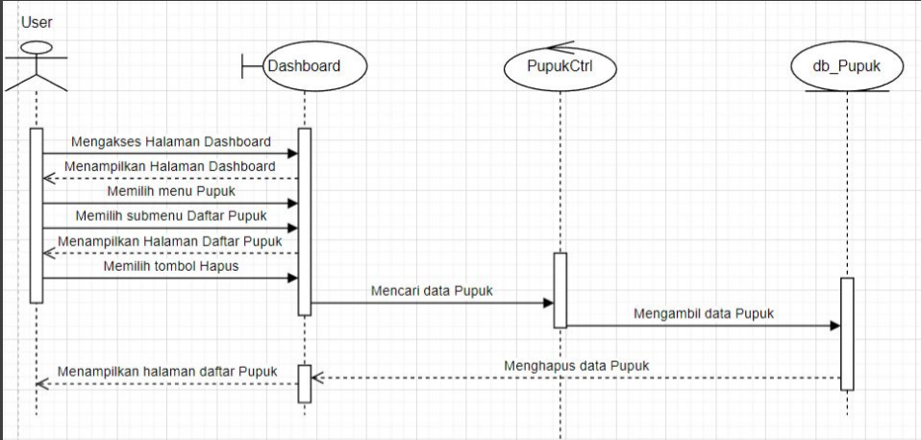

**Gambar 20. Sequence Diagram Menghapus Daftar Pupuk**

**Deskripsi:** Diagram tersebut adalah rangkaian dari kegiatan yang dilakukan oleh user saat menghapus daftar informasi pupuk di *Website* AgroMaju.

**3.3.17. SDD017: Sequence Diagram Membuat Pengumuman**

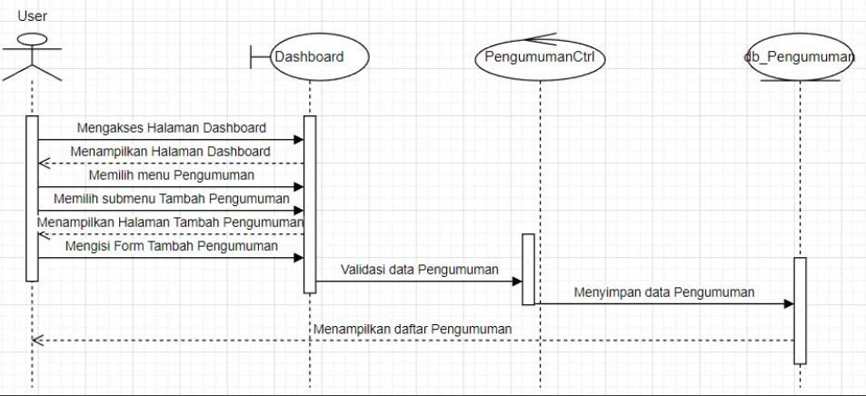

**Gambar 21. Sequence Diagram Membuat Pengumuman**

**Deskripsi:** Diagram tersebut adalah rangkaian dari kegiatan yang dilakukan oleh admin saat membuat pengumuman di *Website* AgroMaju.

**3.3.18. SDD018: Sequence Diagram Melihat Pengumuman**

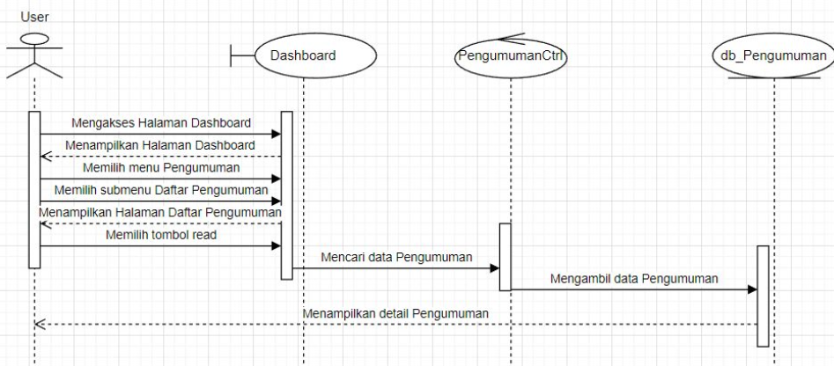

**Gambar 22.Sequence Diagram Melihat Pengumuman**

**Deskripsi:** Diagram tersebut adalah rangkaian dari kegiatan yang dilakukan oleh user saat melihat pengumuman di *Website* AgroMaju.

**3.3.19. SDD019: Sequence Diagram Mengedit Pengumuman**

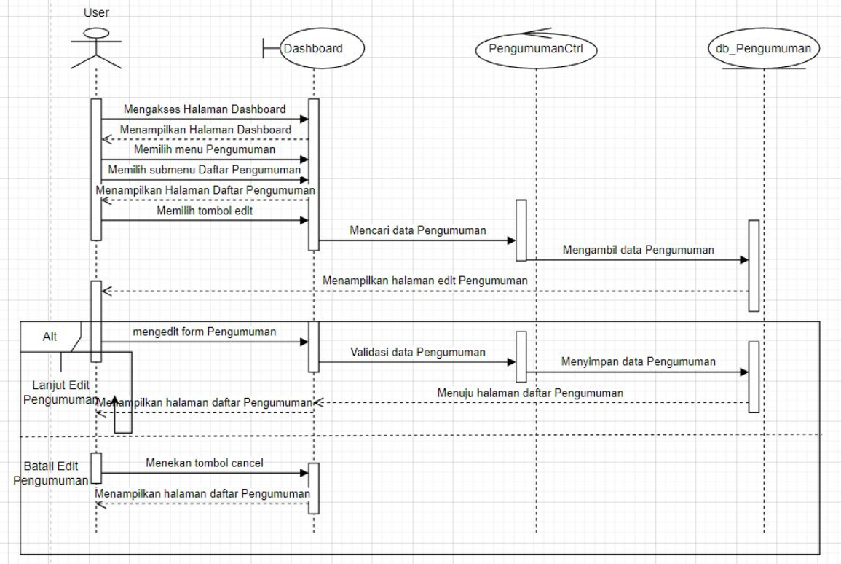

**Gambar 23. Sequence Diagram Mengedit Pengumuman**

**Deskripsi:** Diagram tersebut adalah rangkaian dari kegiatan yang dilakukan oleh admin saat mengedit pengumuman di *Website* AgroMaju.

**3.3.20. SDD20: Sequence Diagram Menghapus Pengumuman**

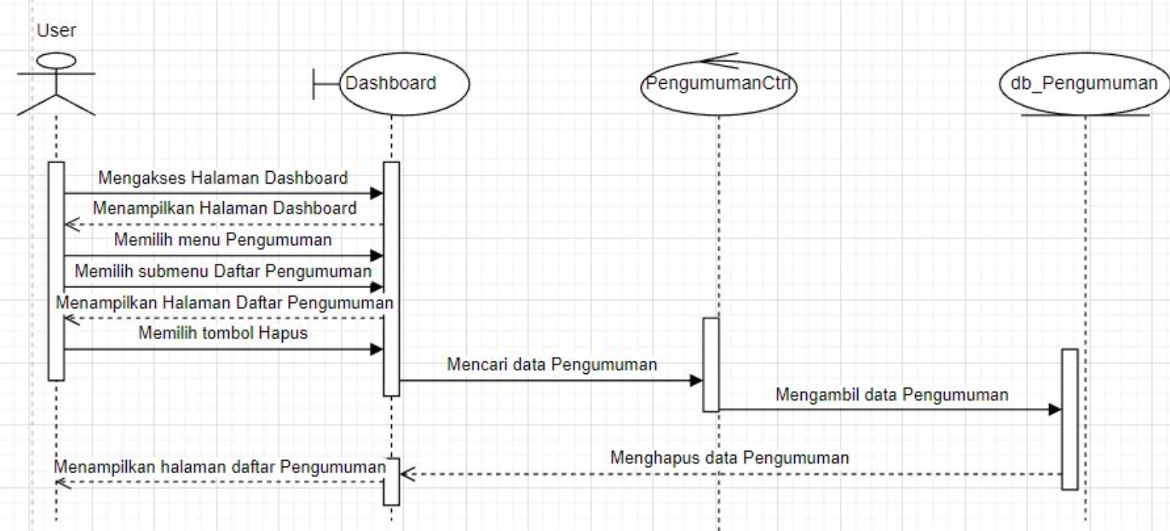

**Gambar 24. Sequence Diagram Menghapus Pengumuman**

**Deskripsi:** Diagram tersebut adalah rangkaian dari kegiatan yang dilakukan oleh user saat menghapus pengumuman di *Website* AgroMaju.

**3.3.21. SDD021: Sequence Diagram Melihat Notifikasi**

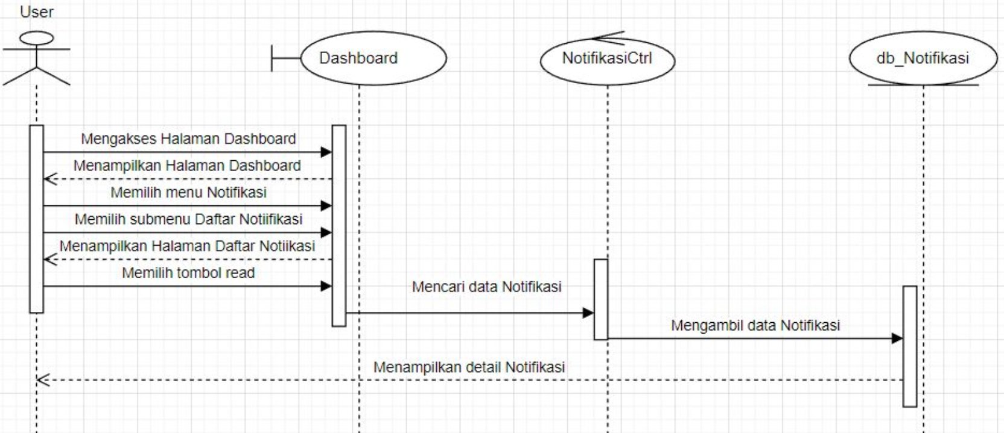

**Gambar 25. Sequence Diagram Melihat Notifikasi**

**Deskripsi:** Diagram tersebut adalah rangkaian dari kegiatan yang dilakukan oleh user saat melihat notifikasi di *Website* AgroMaju.

**3.3.22. SDD022: Sequence Diagram Memverifikasi Pesanan**

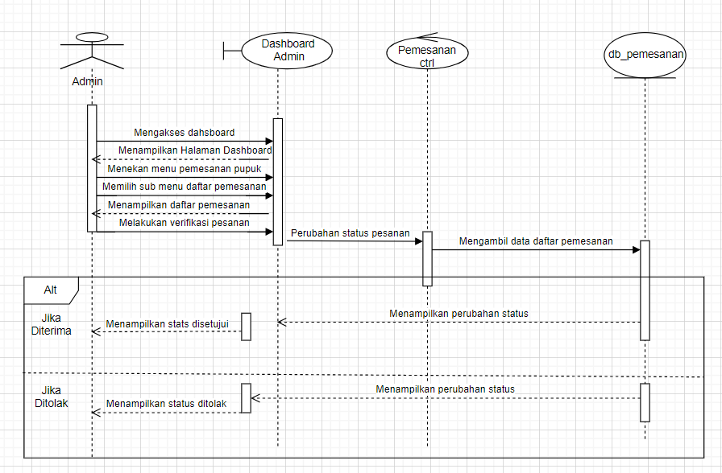

**Gambar 26.Sequence Diagram Memverifikasi Pesanan**

**Deskripsi:** Diagram tersebut adalah rangkaian dari kegiatan yang dilakukan oleh admin saat memverifikasi pesanan di *Website* AgroMaju.

**3.2.23. SDD023: Sequence Diagram Melihat Pemesanan**

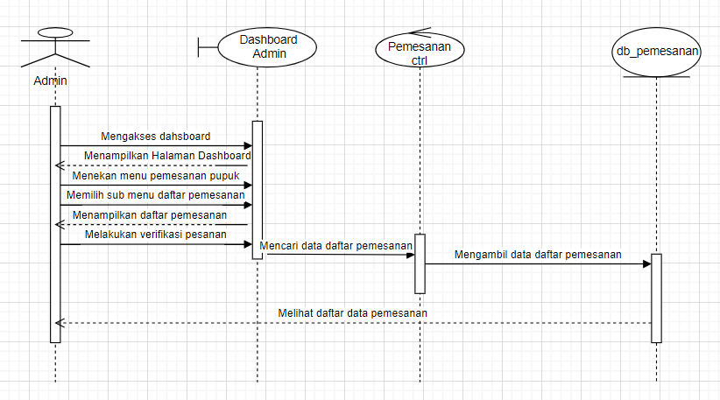

**Gambar 27.Sequence Diagram Melihat Pemesanan**

**Deskripsi:** Diagram tersebut adalah rangkaian dari kegiatan yang dilakukan oleh admin saat melihat pemesanan di *Website* AgroMaju.

**3.2.24. SDD024: Sequence Diagram Melihat Pesanan**

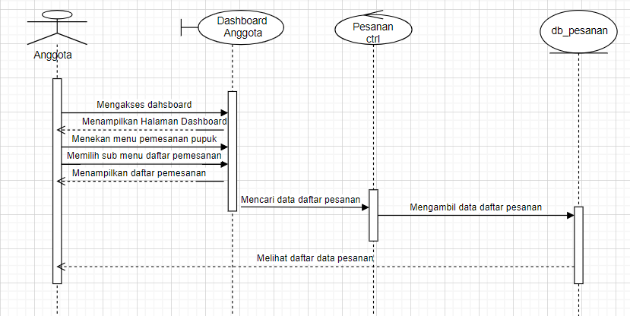

**Gambar 28.Sequence Diagram Melihat Pesanan**

**Deskripsi:** Diagram tersebut adalah rangkaian dari kegiatan yang dilakukan oleh petani saat melihat pesanan di *Website* AgroMaju.

**3.2.25. SDD025: Sequence Diagram Membatalkan Pesanan**

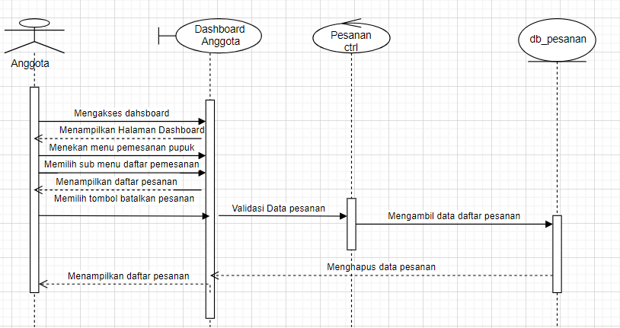

**Gambar 29.Sequence Diagram Membatalkan Pesanan**

**Deskripsi:** Diagram tersebut adalah rangkaian dari kegiatan yang dilakukan oleh petani saat membatalkan pesanan di *Website* AgroMaju.

**3.2.26. SDD026: Sequence Diagram Melihat Data Diri**

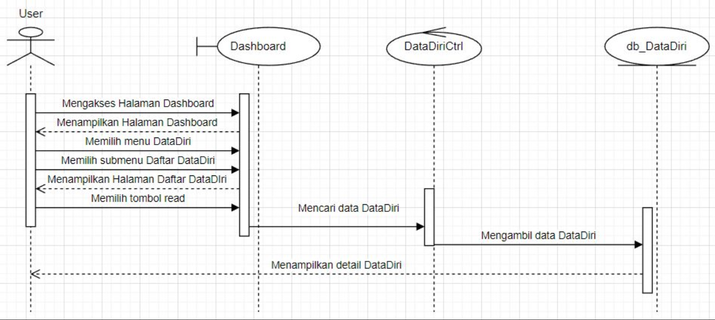

**Gambar 30.Sequence Diagram Melihat Data Diri**

**Deskripsi:** Diagram tersebut adalah rangkaian dari kegiatan yang dilakukan oleh user saat melihat data diri di *Website* AgroMaju.

**3.3.27. SDD027: Sequence Diagram Mengedit Password**

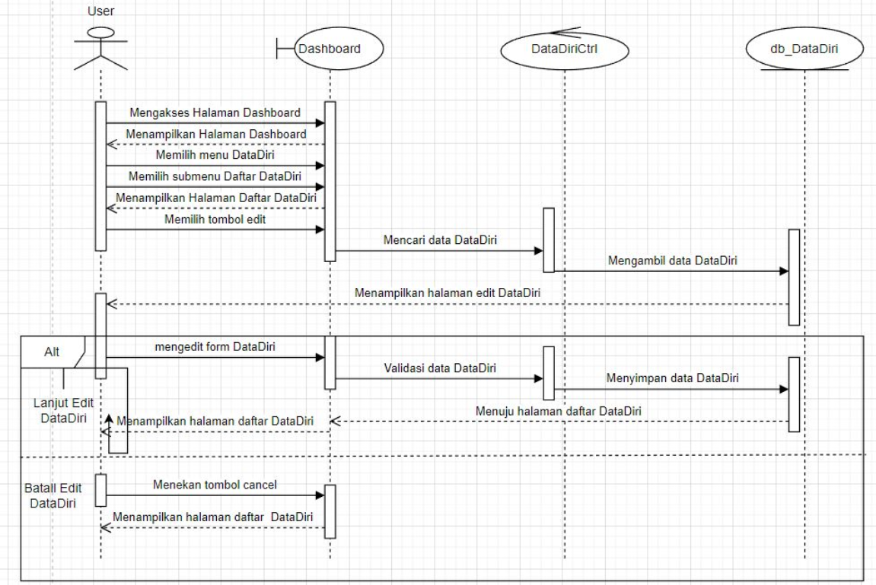

**Gambar 31.Sequence Diagram Mengedit Password**

**Deskripsi:** Diagram tersebut adalah rangkaian dari kegiatan yang dilakukan oleh user saat mengedit password di *Website* AgroMaju.

**3.3.28. SDD028: Sequence Diagram Mengedit Profile**

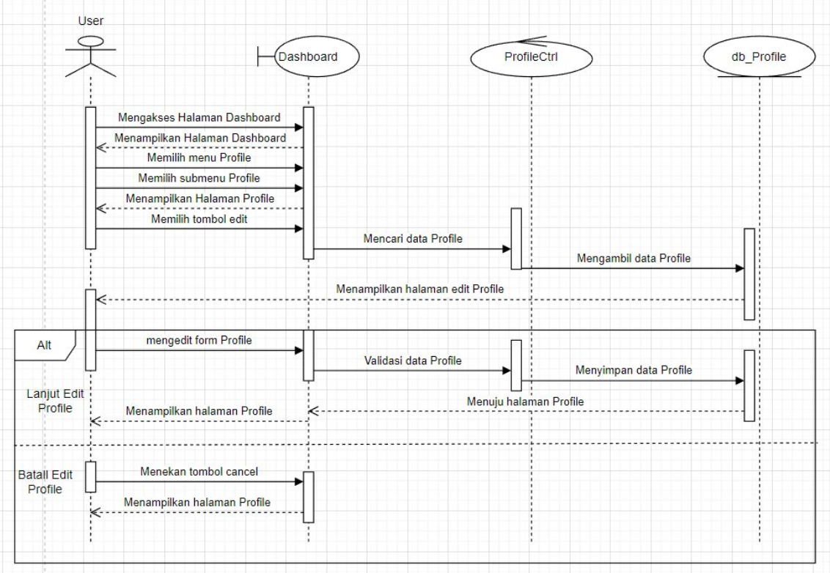

**Gambar 32. Sequence Diagram Mengedit Profile**

**Deskripsi:** Diagram tersebut adalah rangkaian dari kegiatan yang dilakukan oleh user saat mengedit profil di *Website* AgroMaju.

**3.3.29. SDD029: Sequence Diagram Membaca Notifikasi**

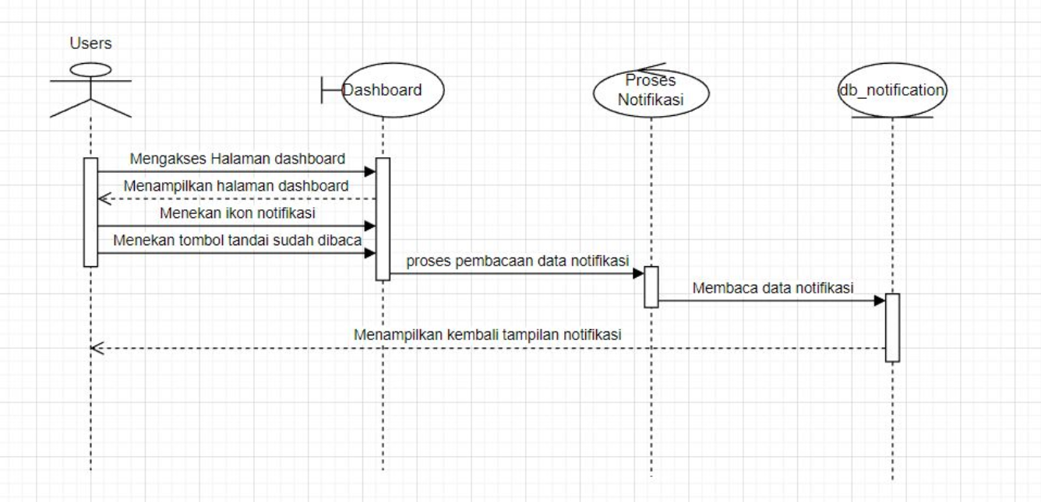

**Gambar 33. Sequence Diagram Mengedit Profile**

**Deskripsi:** Diagram tersebut adalah rangkaian dari kegiatan yang dilakukan oleh user saat membaca notifikasi di *Website* AgroMaju.

**3.3.30. SDD030: Sequence Diagram Melihat Daftar Anggota**

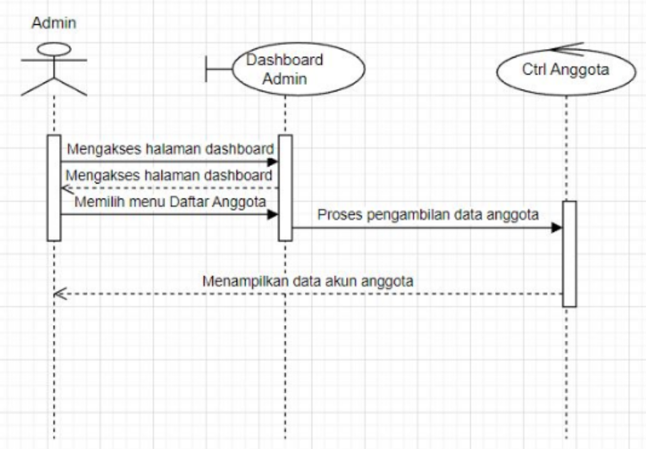

**Gambar 34. Sequence Diagram Melihat Daftar Anggota**

**Deskripsi:** Diagram tersebut adalah rangkaian dari kegiatan yang dilakukan oleh admin saat melihat daftar anggota di *Website* AgroMaju.

**3.3.31. SDD031: Sequence Diagram Memverifikasi Pendaftaran Anggota**

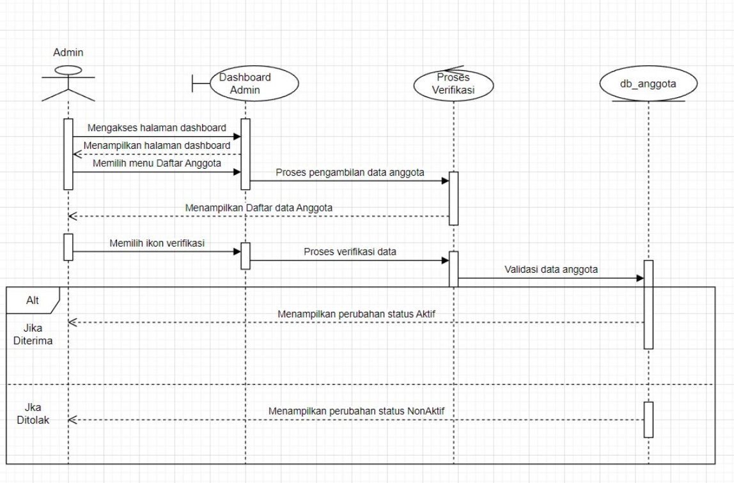

**Gambar 35. Sequence Diagram Memverifikasi Pendaftaran Anggota**

**Deskripsi:** Diagram tersebut adalah rangkaian dari kegiatan yang dilakukan oleh admin saat memverifikasi pendaftaran anggota di *Website* AgroMaju.

**3.3.32. SDD032: Sequence Diagram Menghapus Akun**

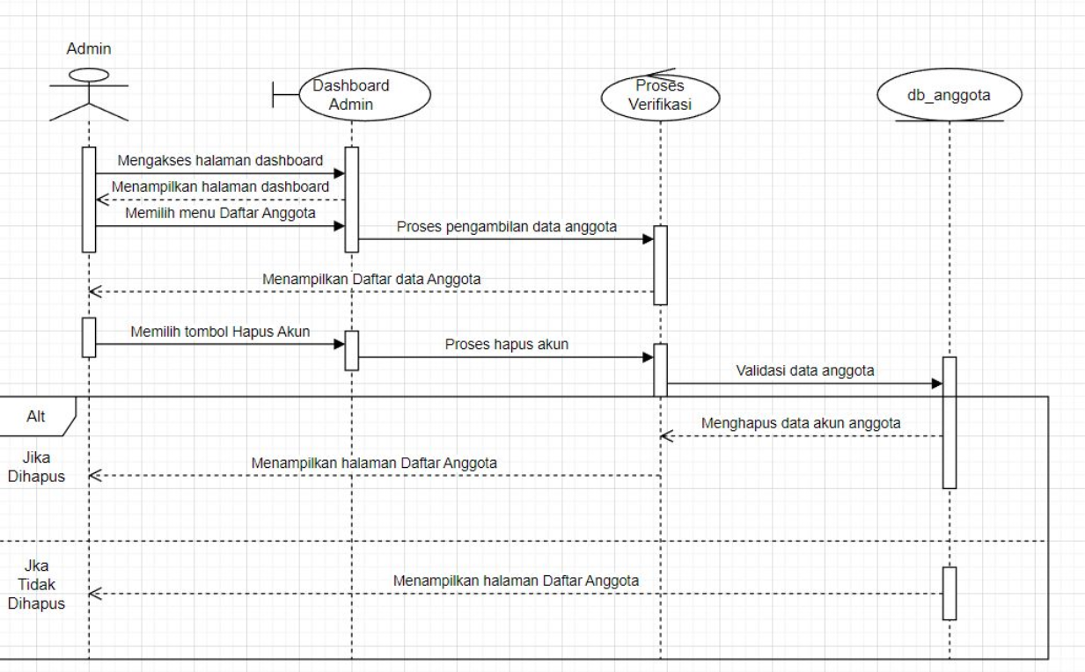

**Gambar 36. Sequence Diagram Menghapus Akun**

**Deskripsi:** Diagram tersebut adalah rangkaian dari kegiatan yang dilakukan oleh admin saat menghapus akun anggota di *Website* AgroMaju.

**3.3.32. SDD032: Sequence Diagram Logout**

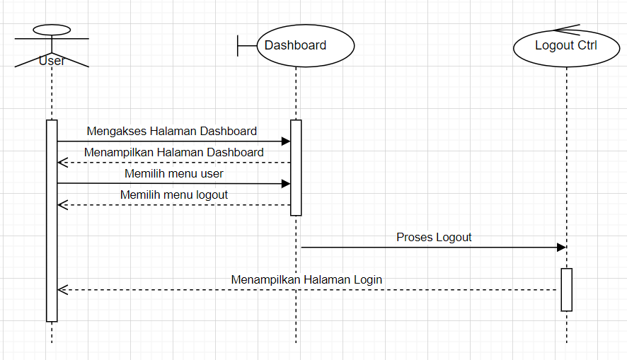

**Gambar 36. Sequence Diagram Logout**

**Deskripsi:** Diagram tersebut adalah rangkaian dari kegiatan yang dilakukan oleh user saat logout di *Website* AgroMaju.

# **Data Design**

Data disimpan dalam relational *database* dengan menggunakan SQLyog. Hubungan tersebut dijelaskan dalam database *website* kelompok tani maju. Berikut adalah deskripsi informasi yang digunakan dalam Aplikasi Berbasis *Web* Kelompok Tani Maju.

## **Data description**

Daftar deskripsi tabel dan atribut yang digunakan dalam *Website* Kelompok Tani Maju adalah sebagai berikut:

Tabel 4. merupakan isi daftar atribut yang ada pada tabel Admin:

| **Attribute Name** | **Attribute Type** | **Attribute Size** |
| --- | --- | --- |
| Id | INT | 20 |
| nama | VARCHAR | 100 |
| alamat | VARCHAR | 100 |
| umur | INT | 20 |
| Tempat lahir | VARCHAR | 100 |
| Tanggal lahir | INT | 20 |
| Jenis Kelamin | VARCHAR | 100 |
| No.Telephone | INT | 20 |
| email | VARCHAR | 100 |
| Password | STRING | 20 |
| image | VARCHAR | 100 |

Tabel 5. merupakan isi daftar atribut yang ada pada tabel Hasil Tani:

| **Attribute Name** | **Attribute Type** | **Attribute Size** |
| --- | --- | --- |
| id_Hasil Tani | INT | 20 |
| nama | VARCHAR | 200 |
| deskripsi | LONGTEXT | - |
| image | VARCHAR | 255 |
| harga | INT | 20 |
| kategori | VARCHAR | 100 |

Tabel 6. merupakan isi daftar atribut yang ada pada tabel Anggota:

| **Attribute Name** | **Attribute Type** | **Attribute Size** |
| --- | --- | --- |
| id | INT | 20 |
| nama | CHAR | 100 |
| email | VARCHAR | 100 |
| umur | INT | 20 |
| Tempat Lahir | VARCHAR | 100 |
| Tanggal Lahir | INT | 20 |
| Jenis kelamin | VARCHAR | 100 |
| No.Telephone | INT | 20 |
| alamat | VARCHAR | 100 |
| Email_verified_at | VARCHAR | 100 |
| password | STRING | 100 |
| image | VARCHAR | 100 |

Tabel 7. merupakan isi daftar atribut yang ada pada tabel Kategori:

| **Attribute Name** | **Attribute Type** | **Attribute Size** |
| --- | --- | --- |
| id | INT | 20 |
| nama | CHAR | 100 |
| deskripsi | LONGTEXT | - |

Tabel 8. merupakan isi daftar atribut yang ada pada tabel Notifikasi:

| **Attribute Name** | **Attribute Type** | **Attribute Size** |
| --- | --- | --- |
| id | INT | 20 |
| tipe | CHAR | 100 |
| notifiable_tipe | MODELS | - |
| notifiable_id | INT | 11 |
| data | VARCHAR | 25 |
| read_at | DATE | 20 |

Tabel 9. merupakan isi daftar atribut yang ada pada tabel Pemesanan:

| **Attribute Name** | **Attribute Type** | **Attribute Size** |
| --- | --- | --- |
| id | INT | 20 |
| anggota_id | BIGINT | 20 |
| pupuk_id | BIGINT | 20 |
| stok | INT | 20 |
| tanggal | DATE | 20 |
| status | INT | 20 |

Tabel 10. merupakan isi daftar atribut yang ada pada tabel Pengumuman:

| **Attribute Name** | **Attribute Type** | **Attribute Size** |
| --- | --- | --- |
| id | INT | 20 |
| nama | CHAR | 100 |
| isi | TEXT | - |

Tabel 11. merupakan isi daftar atribut yang ada pada tabel Pupuk:

| **Attribute Name** | **Attribute Type** | **Attribute Size** |
| --- | --- | --- |
| id | INT | 20 |
| nama | CHAR | 100 |
| jenis | STRING | 100 |
| stok | INT | 20 |

## **Data dictionary**

*Data dictionary* merupakan bagian penting dalam *database* yang berbentuk beberapa

tabel dan *view* sebagai media penyedia informasi dalam sistem. Adapun *data dictionary* dalam *database Website* Kelompok Tani Maju terlampir dalam sub bab berikut.

### **Tabel Admin**

Identifikasi/Nama : *Admin*

Deskripsi Isi : Tabel ini berisikan tentang *Admin*

Jenis : Tabel Master

Volume : 11 *field*

Primary Key : id

**Tabel 12. Tabel Admin**

| **Field** | **Deskripsi** | **Type and Length** | **Boleh NULL** | **Default** | **Keterangan** |
| --- | --- | --- | --- | --- | --- |
| id | Berisi id_admin yang tersimpan didalam sistem | INT(20) | NO | None | *Primary Key* |
| Nama | Berisi nama admin | VARCHAR(100) | NO | None | *Attribute Non Key* |
| Alamat | Berisi alamat admin | VARCHAR(100) | NO | None | *Attribute Non Key* |
| Umur | Berisi umur dari admin | INT(20) | NO | None | *Attribute Non Key* |
| Tempat lahir | Berisi tempat lahir dari admin | VARCHAR(100) | NO | None | *Attribute Non Key* |
| Tanggal lahir | Berisi tanggal lahir dari admin | INT(20) | NO | None | *Attribute Non Key* |
| Jenis Kelamin | Berisi jenis kelamin admin | VARCHAR(100) | NO | None | *Attribute Non Key* |
| No.Telephone | Berisi no telepon admin | INT(20) | NO | None | *Attribute Non Key* |
| Email | Berisi email admin | VARCHAR(100) | NO | None | *Attribute Non Key* |
| Password | Berisi password admin | STRING(20) | NO | None | *Attribute Non Key* |
| Image | Berisi Gambar | VARCHAR | NO | None | *Attribute Non Key* |

### Tabel Hasil Tani

Identifikasi/Nama : Hasil Tani

Deskripsi Isi : Tabel ini berisikan tentang Hasil Tani

Jenis : Tabel *Master*

Volume : 6 *field*

Primary Key : id

**Tabel 13. Tabel Hasil Tani**

| **Field** | **Deskripsi** | **Type and Length** | **Boleh NULL** | **Default** | **Keterangan** |
| --- | --- | --- | --- | --- | --- |
| id_hasiltani | Berisi id yang tersimpan didalam sistem | INT(20) | NO | None | *Primary Key* |
| Nama | Berisi nama Hasil tani | INT(20) | NO | None | *Attribute Non Key* |
| Deskripsi | Berisi Deskripsi Hasil tani | LONGTEXT | NO | None | *Attribute Non Key* |
| Image | Berisi Gambar Hasil tani | INT(20) | NO | None | *Attribute Non Key* |
| Harga | Berisi Harga Hasil tani | INT(20) | NO | None | *Attribute Non Key* |
| Kategori | Berisi Kategori dari setiap Hasil Tani | VARCHAR(100) | NO | None | *Attribute Non Key* |

### Tabel Anggota

Identifikasi/Nama : Anggota

Deskripsi Isi : Tabel ini berisikan tentang Anggota

Jenis : Tabel *Master*

Volume : 11 *field*

Primary Key : id

**Tabel 14. Tabel Anggota**

| **Field** | **Deskripsi** | **Type and Length** | **Boleh NULL** | **Default** | **Keterangan** |
| --- | --- | --- | --- | --- | --- |
| id | Berisi id_anggota yang tersimpan didalam sistem | INT(20) | NO | None | *Primary Key* |
| Nama | Berisi nama anggota | VARCHAR(100) | NO | None | *Attribute Non Key* |
| Alamat | Berisi alamat anggota | VARCHAR(100) | NO | None | *Attribute Non Key* |
| Umur | Berisi umur dari anggota | INT(20) | NO | None | *Attribute Non Key* |
| Tempat lahir | Berisi tempat lahir dari anggota | VARCHAR(100) | NO | None | *Attribute Non Key* |
| Tanggal lahir | Berisi tanggal lahir dari anggota | INT(20) | NO | None | *Attribute Non Key* |
| Jenis Kelamin | Berisi jenis kelamin anggota | VARCHAR(100) | NO | None | *Attribute Non Key* |
| No.Telephone | Berisi no telepon anggota | INT(20) | NO | None | *Attribute Non Key* |
| Email | Berisi email anggota | VARCHAR(100) | NO | None | *Attribute Non Key* |
| Password | Berisi password anggota | STRING(20) | NO | None | *Attribute Non Key* |
| Image | Berisi Gambar | VARCHAR | NO | None | *Attribute Non Key* |

### Tabel Kategori

Identifikasi/Nama : Kategori

Deskripsi Isi : Tabel ini berisikan tentang Kategori

Jenis : Tabel Master

Volume : 3 *field*

Primary Key : id

**Tabel 15. Tabel Kategori**

| **Field** | **Deskripsi** | **Type and Length** | **Boleh NULL** | **Default** | **Keterangan** |
| --- | --- | --- | --- | --- | --- |
| id | Berisi id yang tersimpan didalam sistem | INT(20) | NO | None | *Primary Key* |
| Nama | Berisi nama kategori | CHAR(100) | NO | None | *Attribute Non Key* |
| Deskripsi | Berisi deskripsi dari kategori | LONGTEXT | NO | None | *Attribute Non Key* |

### Tabel Notifikasi

Identifikasi/Nama : Notifikasi

Deskripsi Isi : Tabel ini berisikan tentang Notifikasi

Jenis : Tabel Master

Volume : 6 *field*

Primary Key : id

**Tabel 16. Tabel Notifikasi**

| **Field** | **Deskripsi** | **Type and Length** | **Boleh NULL** | **Default** | **Keterangan** |
| --- | --- | --- | --- | --- | --- |
| id | Berisi id yang tersimpan didalam sistem | INT(20) | NO | None | *Primary Key* |
| Tipe | Berisi data yang diambil untuk menampilkan notifikasi | CHAR(100) | NO | None | *Attribute Non Key* |
| notifiable_tipe | Berisi data untuk menampilkan notifikasi | MODELS | NO | None | *Attribute Non Key* |
| notifiable_id | Berisi ID dari entitas yang dapat menerima notifikasi | INT(11) | NO | None | *Attribute Non Key* |
| Data | Berisi data yang akan diambil | VARCHAR(25) | NO | None |  |
| read_at | Berisi waktu baca notifikasi | DATE(20) | NO | None |  |

### Tabel Pemesanan

Identifikasi/Nama : Pemesanan

Deskripsi Isi : Tabel ini berisikan tentang Pemesanan

Jenis : Tabel Master

Volume : 6 *field*

Primary Key : id

**Tabel 17. Tabel Pemesanan**

| **Field** | **Deskripsi** | **Type and Length** | **Boleh NULL** | **Default** | **Keterangan** |
| --- | --- | --- | --- | --- | --- |
| id | Berisi id yang tersimpan didalam sistem | INT(20) | NO | None | *Primary Key* |
| anggota_id | Berisi id anggota pemesanan | BIGINT(20) | NO | None | *Attribute Non Key* |
| pupuk_id | Berisi id pupuk | BIGINT(20) | NO | None | *Attribute Non Key* |
| Stok | Berisi stok pemesanan | INT(20) | NO | None | *Attribute Non Key* |
| Tanggal | Berisi tanggal pemesanan | DATE(20) | NO | None | *Attribute Non Key* |
| Status | Berisi status pemesanan | INT(20) | NO | None | *Attribute Non Key* |

### Tabel Pengumuman

Identifikasi/Nama : Pengumuman

Deskripsi Isi : Tabel ini berisikan tentang Pengumuman

Jenis : Tabel Master

Volume : 3 *field*

Primary Key : id

**Tabel 18. Tabel Pengumuman**

| **Field** | **Deskripsi** | **Type and Length** | **Boleh NULL** | **Default** | **Keterangan** |
| --- | --- | --- | --- | --- | --- |
| id | Berisi id yang tersimpan didalam sistem | INT(20) | NO | None | *Primary Key* |
| Nama | Berisi nama pengumuman | CHAR(100) | NO | None | *Attribute Non Key* |
| Isi | Berisi isi dari pengumuman | TEXT | NO | None | *Attribute Non Key* |

### Tabel Pupuk

Identifikasi/Nama : Pupuk

Deskripsi Isi : Tabel ini berisikan tentang Pupuk

Jenis : Tabel Master

Volume : 4 *field*

Primary Key : id

**Tabel 19. Tabel Pupuk**

| **Field** | **Deskripsi** | **Type and Length** | **Boleh NULL** | **Default** | **Keterangan** |
| --- | --- | --- | --- | --- | --- |
| id | Berisi id yang tersimpan didalam sistem | INT(20) | NO | None | *Primary Key* |
| Nama | Berisi nama pupuk | CHAR(100) | NO | None | *Attribute Non Key* |
| Jenis | Berisi jenis pupuk | STRING(100) | NO | None | *Attribute Non Key* |
| Stok | Berisi stok pupuk | INT(20) | NO | None | *Attribute Non Key* |

# **User Interface Design**

Bab ini menjelaskan tentang desain sistem yang akan ditampilkan pada *user.* Bagian ini terdiri dari *overview of user interface* dan *screen images* dari *Website* Kelompok Tani Maju.

## **Overview of User Interface**

Pada sub bab ini memuat fitur *Website* Kelompok Tani Maju, diantaranya:

1. Fungsi Pendaftaran Anggota

Fungsi ini dilakukan oleh petani untuk bisa login ke website AgroMaju.

1. Fungsi Login

Fungsi ini dilakukan oleh user (admin dan petani) untuk bisa mengakses menu dan fitur yang ada di website AgroMaju.

1. Fungsi Melihat Daftar Anggota

Fungsi ini digunakan untuk melihat daftar anggota Kelompok Tani Maju.

1. Fungsi Meng-approve Daftar Anggota

Fungsi ini dilakukan oleh admin untuk meng-approve pendaftaran anggota.

1. Fungsi Me-reject Daftar Anggota

Fungsi ini dilakukan oleh admin untuk menolak pendaftaran anggota.

1. Fungsi Menghapus Akun

Fungsi ini dilakukan oleh admin untuk menghapus akun anggota kelompok tani.

1. Fungsi Membuat Daftar Kategori

Fungsi ini dilakukan oleh user untuk membuat daftar kategori pada website AgroMaju.

1. Fungsi Melihat Daftar Kategori

Fungsi ini digunakan untuk melihat daftar kategori pada website AgroMaju.

1. Fungsi Mengedit Daftar Kategori

Fungsi ini dilakukan oleh user untuk mengedit daftar kategori pada website AgroMaju.

1. Fungsi Menghapus Daftar Kategori

Fungsi ini dilakukan oleh user untuk menghapus daftar kategori pada website AgroMaju.

1. Fungsi Membuat Daftar Informasi Hasil Tani

Fungsi ini dilakukan oleh user untuk membuat daftar informasi hasil tani pada website AgroMaju.

1. Fungsi Melihat Daftar Informasi Hasil Tani

Fungsi ini digunakan untuk melihat daftar informasi hasil tani pada website AgroMaju.

1. Fungsi Mengedit Daftar Informasi Hasil Tani

Fungsi ini digunakan oleh user untuk mengedit daftar informasi hasil tani pada website AgroMaju.

1. Fungsi Menghapus Daftar Informasi Hasil Tani

Fungsi ini digunakan oleh user untuk menghapus daftar informasi hasil tani pada website AgroMaju.

1. Fungsi Membuat Daftar Informasi Pupuk

Fungsi ini digunakan oleh admin untuk membuat daftar informasi pupuk pada website AgroMaju.

1. Fungsi Melihat Daftar Informasi Pupuk

Fungsi ini digunakan untuk melihat daftar informasi pupuk pada website AgroMaju.

1. Fungsi Mengedit Daftar Informasi Pupuk

Fungsi ini digunakan oleh admin untuk mengedit daftar informasi pupuk pada website AgroMaju.

1. Fungsi Menghapus Daftar Informasi Pupuk

Fungsi ini digunakan oleh admin untuk menghapus daftar informasi pupuk pada website AgroMaju.

1. Fungsi Membuat Pemesanan Pupuk

Fungsi ini digunakan oleh petani untuk membuat pemesanan pupuk pada website AgroMaju.

1. Fungsi Melihat Daftar Pemesanan

Fungsi ini digunakan oleh admin untuk melihat daftar pemesanan pupuk pada website.

1. Fungsi Melihat Pesanan

Fungsi ini digunakan oleh petani untuk melihat daftar pesanan.

1. Fungsi Memverifikasi Pesanan

Fungsi ini dilakukan oleh admin untuk memverifikasi pesanan (menyetujui atau menolak).

1. Fungsi Membatalkan Pesanan

Fungsi ini dilakukan oleh petani untuk membatalkan pesanan.

1. Fungsi Membuat Pengumuman

Fungsi ini dilakukan oleh admin untuk membuat pengumuman pada website.

1. Fungsi Melihat Pengumuman

Fungsi ini dilakukan oleh user untuk melihat pengumuman.

1. Fungsi Mengedit Pengumuman

Fungsi ini dilakukan oleh admin untuk mengedit pengumuman.

1. Fungsi Menghapus Pengumuman

Fungsi ini dilakukan oleh admin untuk menghapus pengumuman.

1. Fungsi Melihat Notifikasi

Fungsi ini dilakukan oleh user untuk melihat notifikasi.

1. Fungsi Membaca Notifikasi

Fungsi ini dilakukan oleh user untuk menandai notifikasi yang sudah dibaca.

1. Fungsi Melihat Data Diri

Fungsi ini digunakan oleh user untuk melihat data diri.

1. Fungsi Mengedit Password

Fungsi ini digunakan oleh user untuk mengedit password akun user.

1. Fungsi Mengedit Profile

Fungsi ini digunakan oleh user untuk mengedit profile akun user.

1. Fungsi Logout

Fungsi ini digunakan untuk keluar dari website AgroMaju.

## **Screen Images**

Bab ini menjelaskan tentang desain tampilan system yang akan tampak pada *user*. Bagian ini terdiri atas overview of *user interface* dan *screen images* dari *Website* Kelompok Tani Maju.

### **Halaman Registrasi**

Halaman registrasi ini dirancang untuk membuat akun baru agar dapat mengakses system. Tampilan halaman registrasi dapat dilihat pada gambar:

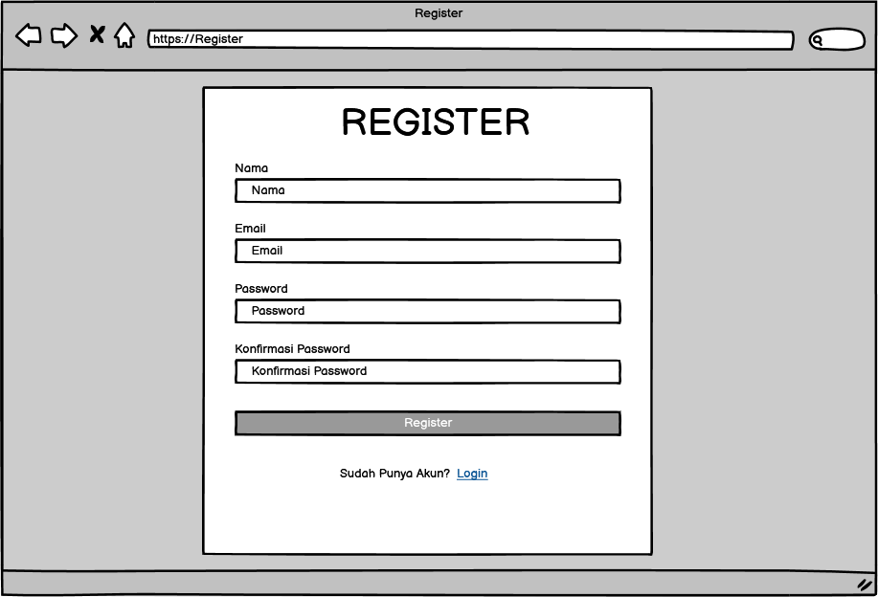

**Gambar 37. Halaman Registrasi**

### **Halaman Login**

Halaman ini digunakan *user* untuk memasukkan *username* dan *password* untuk mengakses sistem. Tampilan halaman Login dapat dilihat pada Gambar 38. Halaman Login Admin dan Gambar 39.Halaman Login Petani:

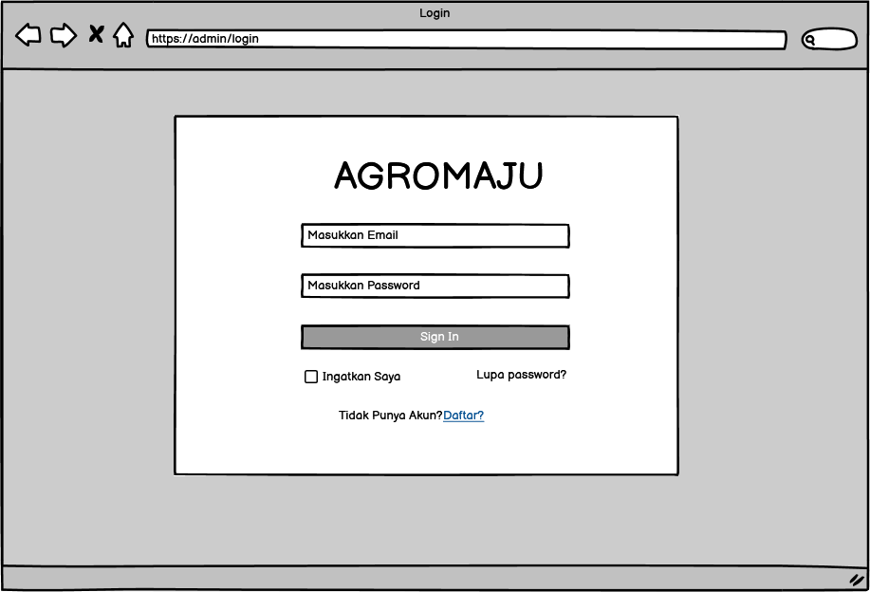

**Gambar 38. Halaman Login Admin**

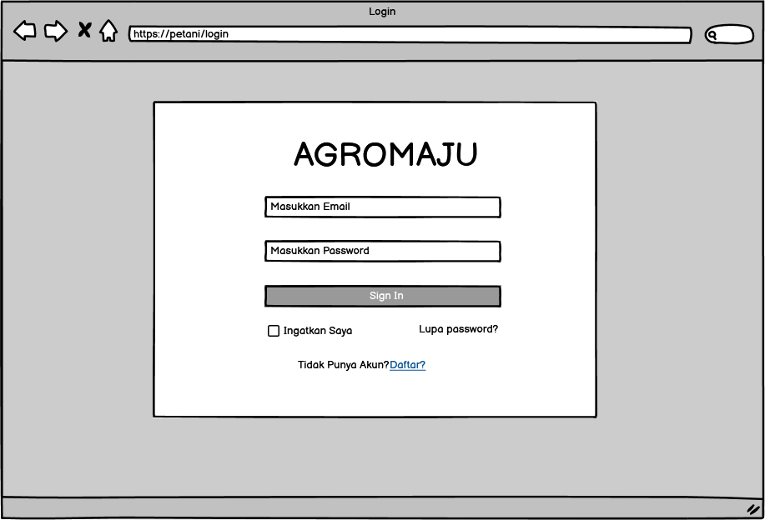

**Gambar 39. Halaman Login Petani**

### **Halaman Home**

Pada halaman *home* terdapat menu-menu dari *website.* Pada halaman *home* akan ditampilkan informasi tentang kelompok tani, seperti gambar pertanian, Narasi singkat, Visi dan misi Kelompok Tani Maju. Pada halaman ini juga terdapat profil dari Pengurus kelompok tani. Tampilan halaman Home dapat dilihat pada Gambar 40. Halaman Home Admin dan Gambar 41.Halaman Home Petani:

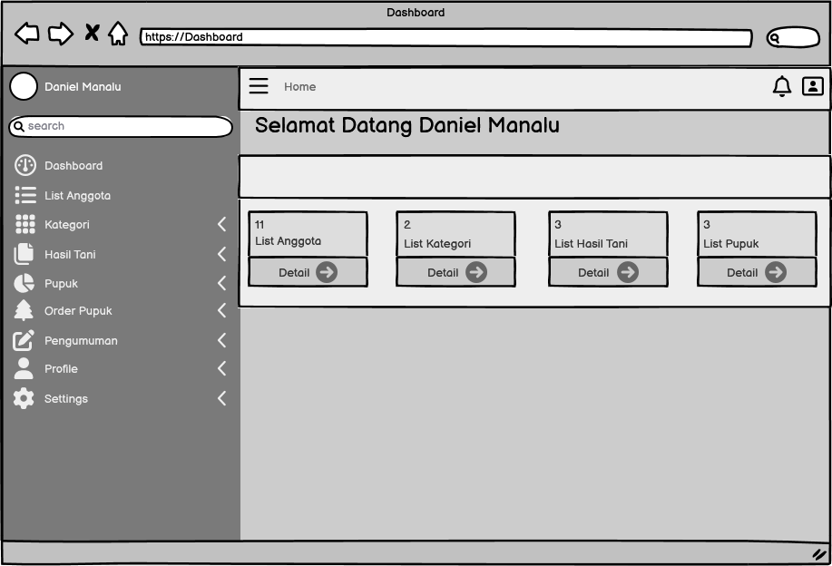

**Gambar 40. Halaman Home Admin**

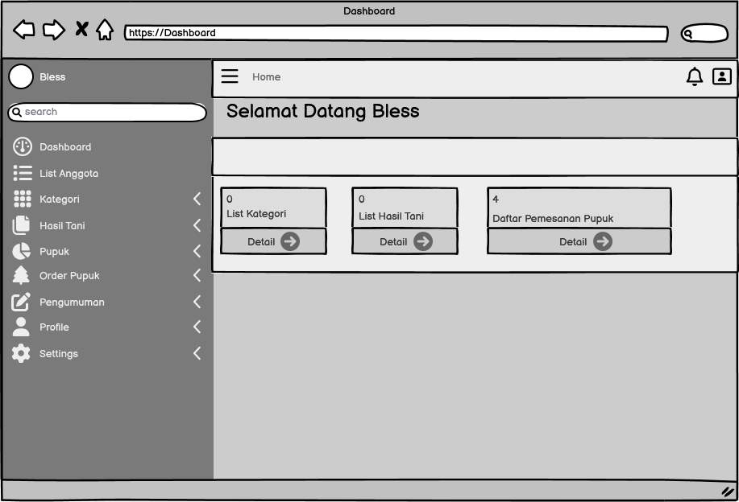

**Gambar 41. Halaman Home Petani**

### **Halaman List Anggota**

Pada halaman list anggota terdapat menu dari *website.* Pada halaman list anggota menampilkan informasi dari anggota kelompok tani, seperti no, nama, email, image, status, action. Tampilan halaman list anggota dapat dilihat pada Gambar 42. Halaman list anggota:

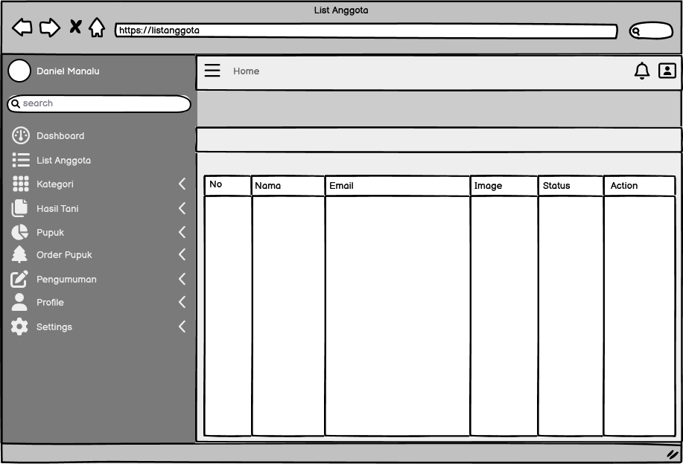

**Gambar 42.Halaman List Anggota**

### **Halaman List Kategori**

Pada halaman list kategori terdapat menu pada website. Pada halaman list kategori menampilkan informasi daftar kategori dari setiap hasil tani. Tampilan list kategori dapat dilihat pada Gambar 43.Halaman List Kategori Admin dan Gambar 44.Halaman List Kategori Petani:

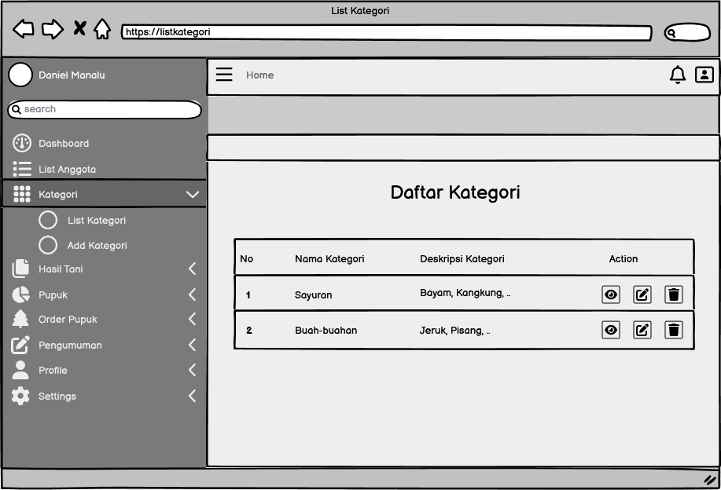

**Gambar 43. Halaman List Kategori Admin**

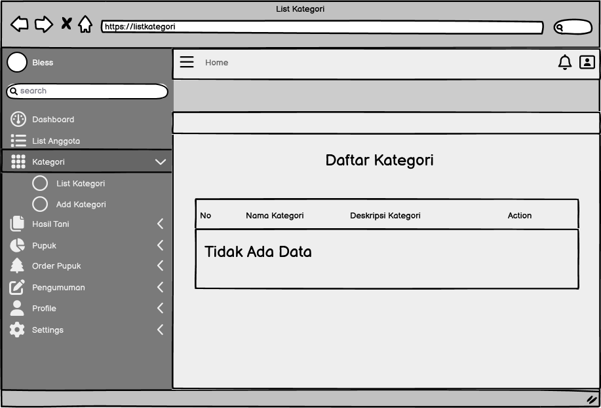

**Gambar 44. Halaman List Kategori Petani**

### **Halaman Tambah Kategori**

Pada halaman tambah kategori akan menampilkan menu pada website. Pada halaman tambah kategori menampilkan informasi tentang menambahkan kategori seperti nama kategori dan deskripsi kategori. Tampilan tambah kategori dapat dilihat pada Gambar 45. Halaman Tambah Kategori Admin dan Gambar 45. Halaman Tambah Kategori Petani:

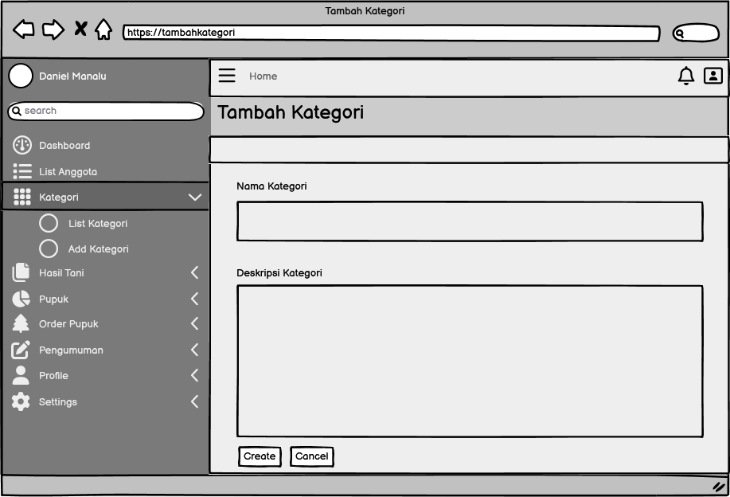

**Gambar 45. Halaman Tambah Kategori Admin**

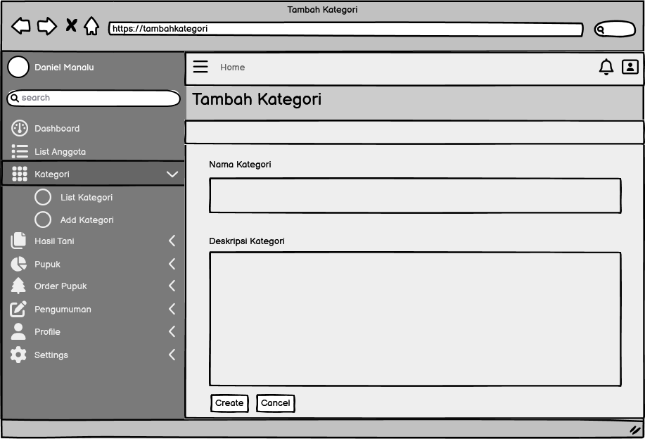

**Gambar 46.Halaman Tambah Kategori Petani**

### **Halaman List Hasil Tani**

Pada halaman list hasil tani akan menampilkan menu pada website. Pada halaman list hasil tani menampilkan setiap informasi tentang daftar hasil tani. Tampilan list hasil tani dapat dilihat pada Gambar 47. Halaman List Hasil Tani Admin dan Gambar 48.Halaman List Hasil Tani Petani:

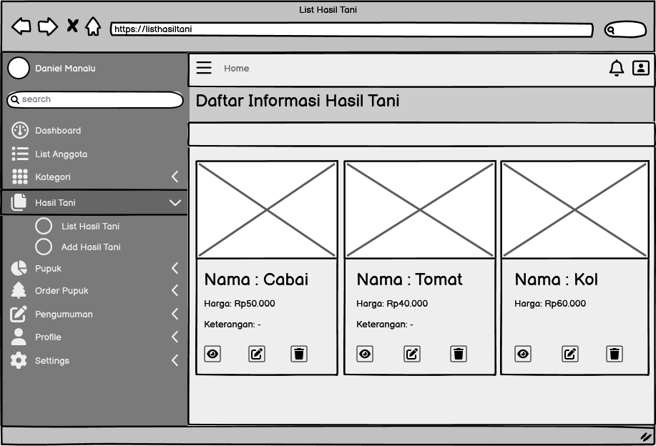

**Gambar 47. Halaman List Hasil Tani Admin**

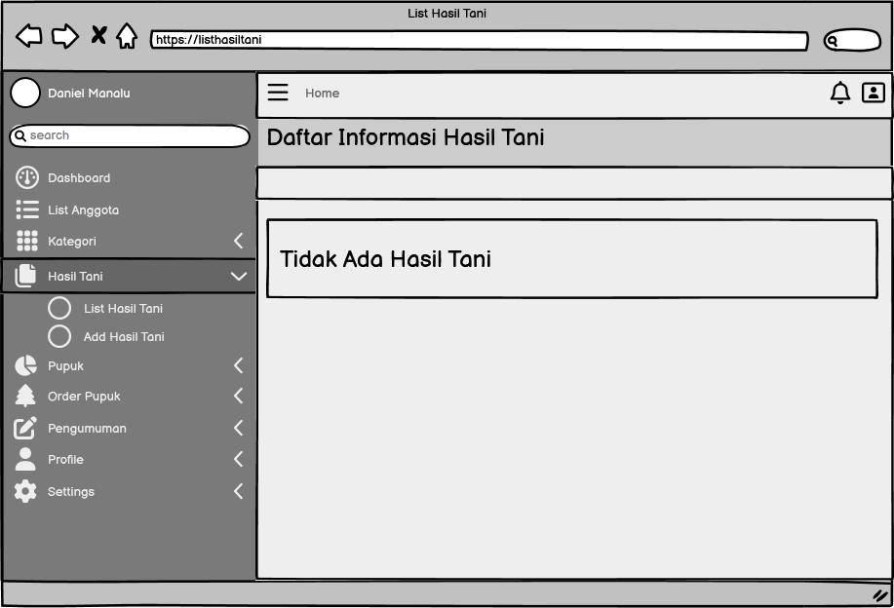

**Gambar 48.Halaman List Hasil Tani Petani**

### **Halaman Tambah Hasil Tani**

Pada halaman tambah hasil tani akan menampilkan menu pada website. Pada halaman tambah hasil tani menampilkan setiap informasi untuk menampilkan setiap hasil tani yang akan kita tambahkan pada halaman website.Tampilan list hasil tani dapat dilihat pada Gambar 49. Halaman Tambah Hasil Tani Admin dan Gambar 50.Halaman Tambah Hasil Tani Petani:

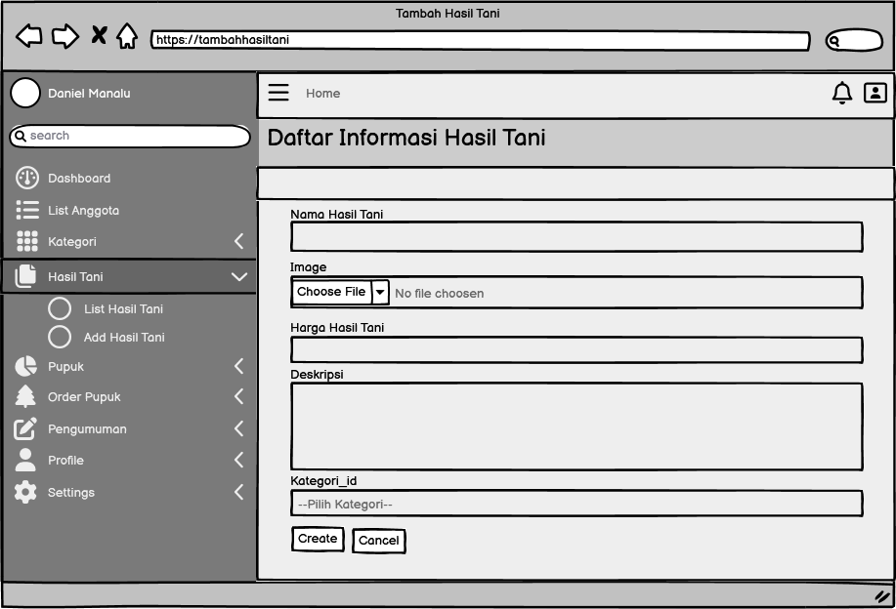

**Gambar 49. Halaman Tambah Hasil Tani Admin**

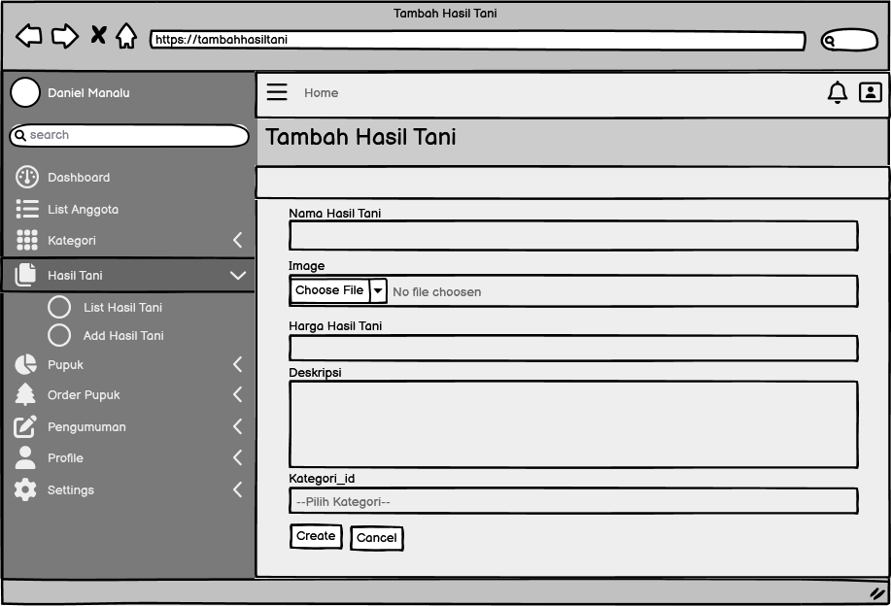

**Gambar 50.Halaman Tambah Hasil Tani Petani**

### **Halaman Daftar Pupuk**

Pada halaman daftar pupuk akan menampilkan menu pada website. Pada halaman daftar pupuk menampilkan setiap informasi tentang daftar pupuk yang tersedia. Tampilan daftar pupuk dapat dilihat pada Gambar 51. Halaman Daftar Pupuk Admin:

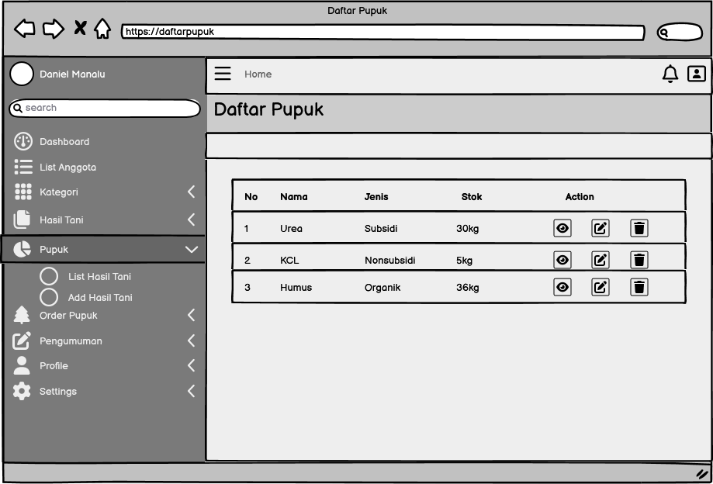

**Gambar 51.Halaman Daftar Pupuk Admin**

### **Halaman Tambah Pupuk**

Pada halaman tambah pupuk akan menampilkan menu pada website. Pada halaman tambah pupuk menampilkan setiap informasi tentang setiap penambahan pupuk yang tersedia. Tampilan tambah pupuk dapat dilihat pada Gambar 52. Halaman Tambah Pupuk Admin dan Gambar 53. Halaman Tambah Pupuk Petani:

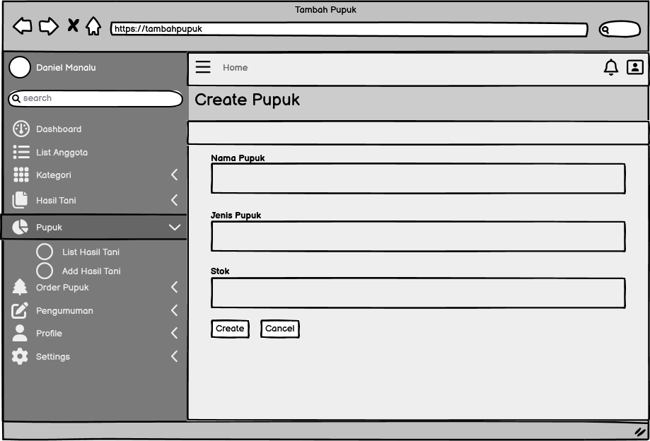

**Gambar 52. Halaman Tambah Pupuk Admin**

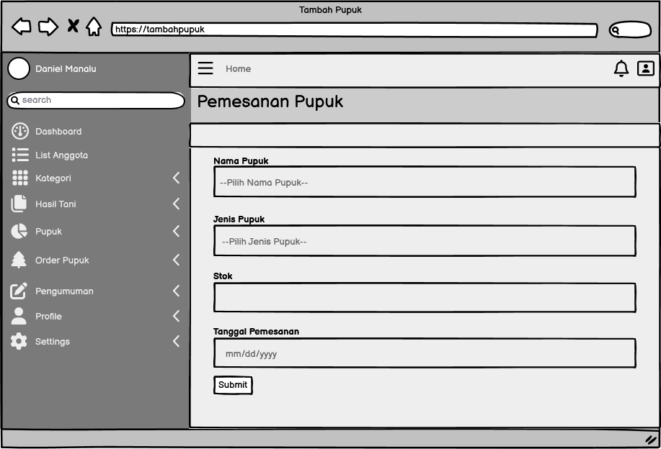

**Gambar 53.Halaman Tambah Pupuk Petani**

### **Halaman Data Diri**

Pada halaman data diri terdapat menu website. Pada halaman data diri menampilkan setiap informasi dari setiap anggota dan admin yang sudah melakukan login pada website. Tampilan data diri dapat dilihat pada Gambar 54. Halaman Data Diri Admin dan Gambar 55.Halaman Data Diri Petani:

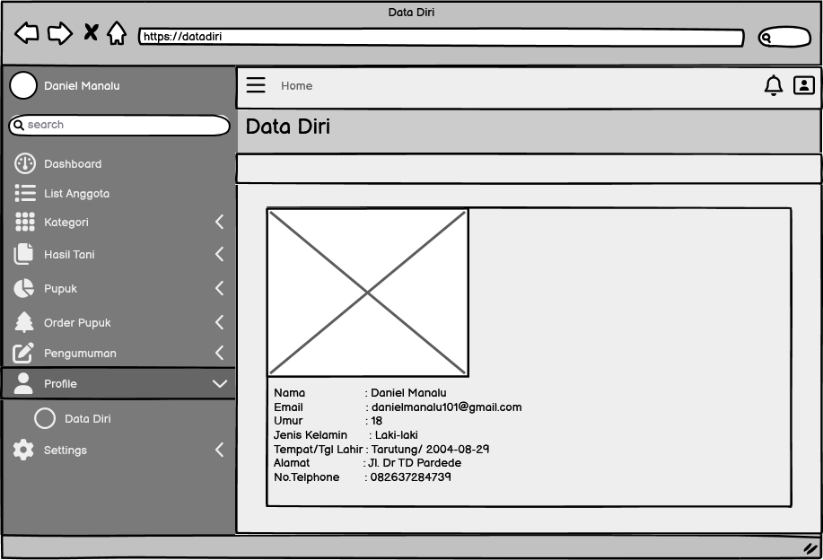

**Gambar 54.Halaman Data Diri Admin**

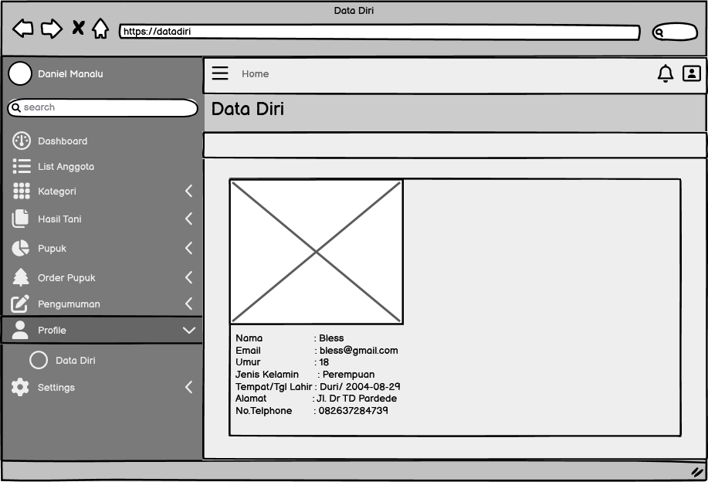

**Gambar 55.Halaman Data Diri Petani**

### **Halaman Update Password**

Pada halaman update *password* terdapat menu pada website. Pada halaman upadate *password* menampilkan informasi tentang setiap anggota yang akan melakukan penggantian *password*/update *password.* Tampilan update *password* dapat dilihat pada Gambar 56.Halaman Update Password Admin dan Gambar 57.Halaman Update Password Petani:

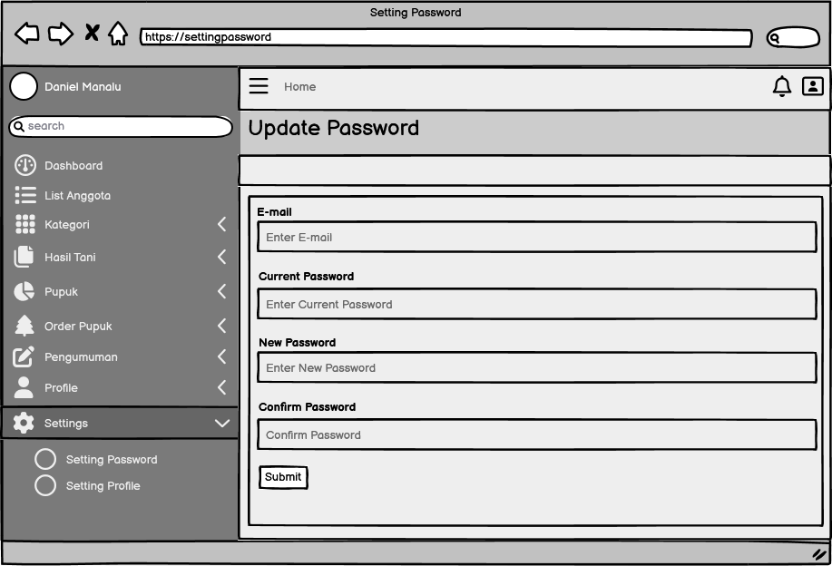

**Gambar 56.Halaman Update Password Admin**

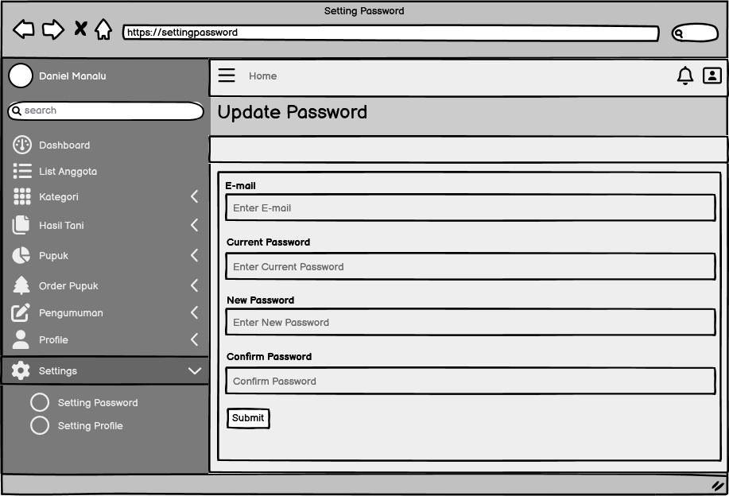

**Gambar 57.Halaman Update Password Petani**

### **Halaman Setting Profil**

Pada halaman setting profil terdapat menu pada website. Halaman setting profil menampilkan infromasi tentang anggota maupun admin yang akan melakukan perubahan pada profil mereka. Tampilan halaman setting profil dapat dilihat pada Gambar 58. Halaman Setting Profil Admin dan Gambar 59.Halaman Setting Profil Petani:

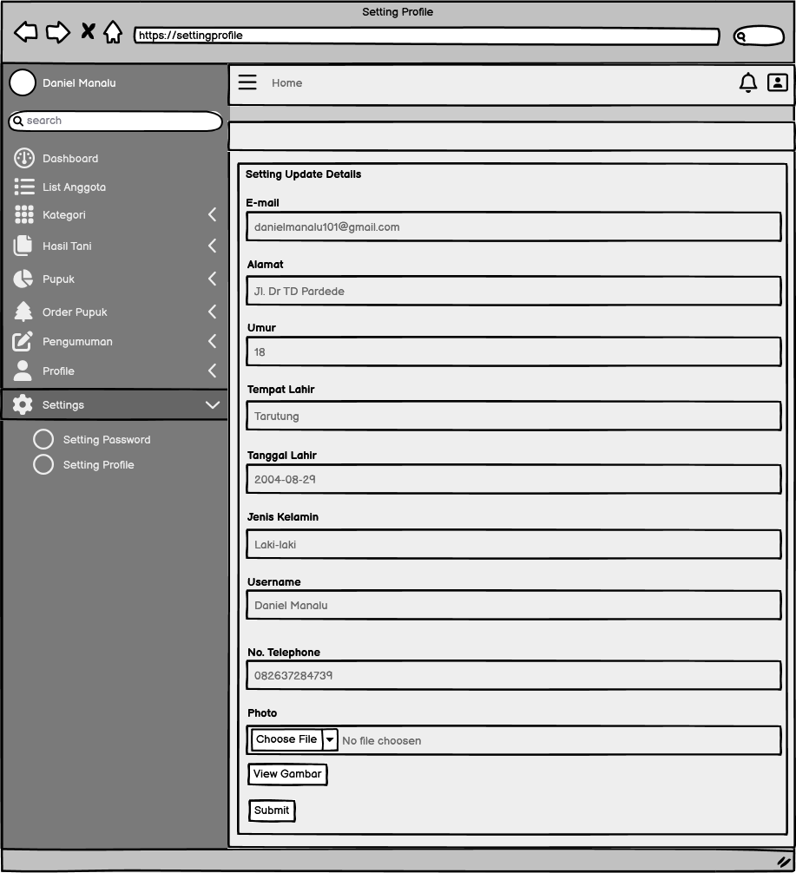

**Gambar 58.Halaman Setting Profil Admin**

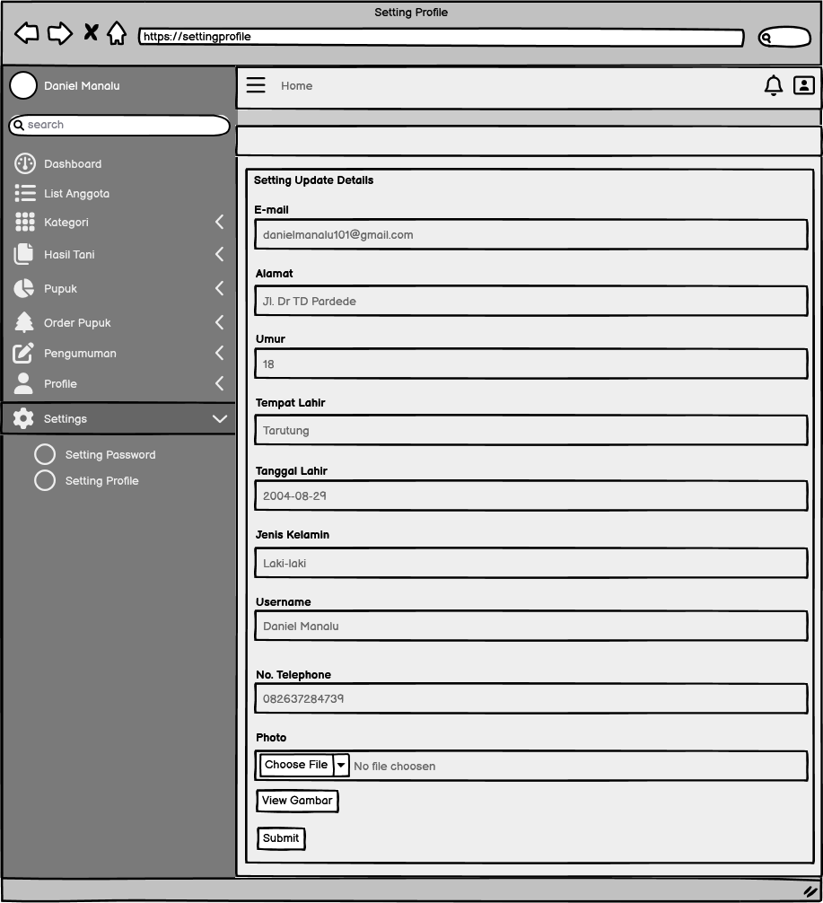

**Gambar 59.Halaman Setting Profil Petani**

### Halaman Daftar Pengumuman

Pada halaman daftar pengumuman terdapat menu pada website. Halaman daftar pengumuman menampilkan informasi tentang daftar pengumuman yang ada pada website. Tampilan halaman daftar pengumuman dapat dilihat pada Gambar 60. Halaman Daftar Pengumuman:

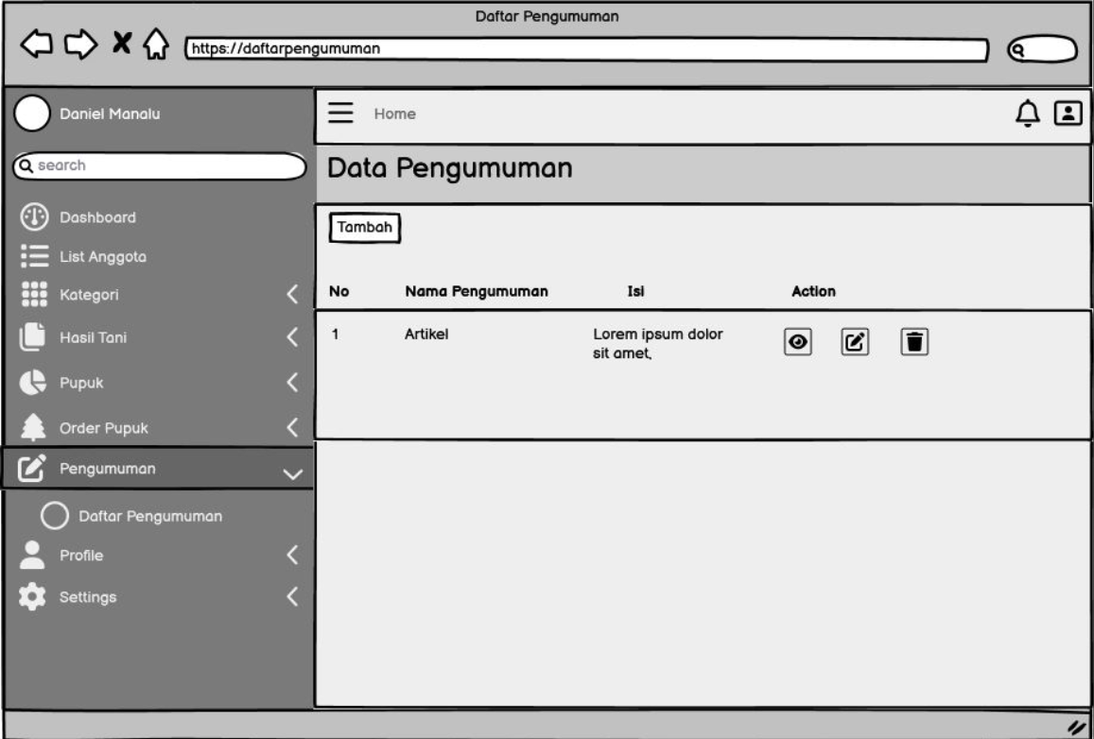

**Gambar 60.Halaman Data Pengumuman**

### Halaman Logout

Pada halaman logout terdapat menu pada website. Halaman logout menampilkan informasi tentang user yang akan melakukan logout dari *website*. Tampilan halaman logout dapat dilihat pada Gambar 61. Halaman Logout:

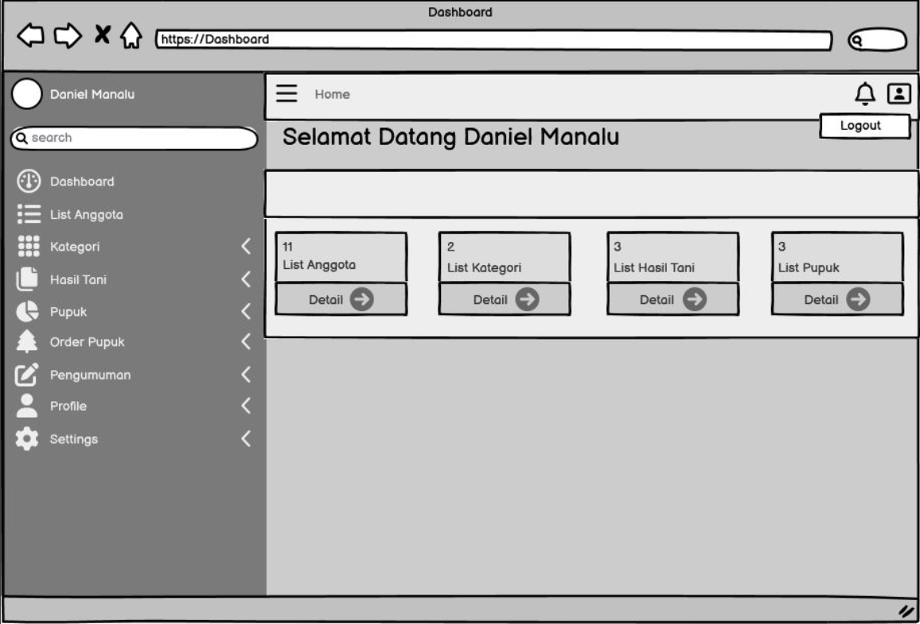

**Gambar 61.Halaman Logout**

# **Requirement Matrix**

Berikut ini merupakan referensi silang yang melacak komponen dan struktur data hingga requirement dalam dokumen SRS dan menunjukkan komponen sistem mana yang memenuhi masing-masing persyaratan fungsional dari SRS sebagaimana terdapat pada tabel

Tabel 20. Requirement Matrix

|  | SD001 | SD002 | SD003 | SD004 | SD005 | SD006 | SD007 | SD008 | SD009 | SD010 | SD011 | SD012 |
| --- | --- | --- | --- | --- | --- | --- | --- | --- | --- | --- | --- | --- |
| Model Register UC-01 | X |  |  |  |  |  |  |  |  |  |  |  |
| Model *Login* UC-02 |  | X |  |  |  |  |  |  |  |  |  |  |
| Model view  UC-03 |  |  | X |  |  |  |  |  |  |  |  |  |
| Model ubah  UC-04 |  |  |  | X |  |  |  |  |  |  |  |  |
| Model view  UC-05 |  |  |  |  | X |  |  |  |  |  |  |  |
| Model upload UC-06 |  |  |  |  |  | X |  |  |  |  |  |  |
| Model ubah UC-07 |  |  |  |  |  |  | X |  |  |  |  |  |
| Model hapus UC-08 |  |  |  |  |  |  |  | X |  |  |  |  |
| Model ubah  UC-13 |  |  |  |  |  |  |  |  | X |  |  |  |
| Model hapus  UC-14 |  |  |  |  |  |  |  |  |  | X |  |  |
| Model upload UC-15 |  |  |  |  |  |  |  |  |  |  | X |  |
| Model longout UC-16 |  |  |  |  |  |  |  |  |  |  |  | X |

# **Lampiran**

# **Sejarah Versi**

*Pada bagian ini, dijelaskan semua versi yang pernah di-deliver, dan ciri serta perubahannya.*

| **Versi** | **Ditulis Oleh** | **Tanggal** | **Disetujui Oleh** | **Tanggal** |
| --- | --- | --- | --- | --- |
|  |  |  |  |  |
|  |  |  |  |  |
|  |  |  |  |  |
|  |  |  |  |  |
|  |  |  |  |  |

# **Sejarah Perubahan**

*Bagian ini memuat sejarah perubahan dokumen (no. versi terbaru dibandingkan versi sebelumnya).*

**No. dokumen :**

**No. versi :**

| **Halaman** | **Semula** | **Menjadi** | **Alasan perubahan** |
| --- | --- | --- | --- |
|  |  |  |  |
|  |  |  |  |
|  |  |  |  |
|  |  |  |  |
|  |  |  |  |

**No. dokumen :**

**No. versi :**

| **Halaman** | **Semula** | **Menjadi** | **Alasan perubahan** |
| --- | --- | --- | --- |
|  |  |  |  |
|  |  |  |  |
|  |  |  |  |
|  |  |  |  |
|  |  |  |  |